**HỌC VIỆN CÔNG NGHỆ BƯU CHÍNH VIỄN THÔNG**

**KHOA AN TOÀN THÔNG TIN**



**BÁO CÁO BÀI THỰC HÀNH**

**HỌC PHẦN: THỰC TẬP CƠ SỞ**

**MÃ HỌC PHẦN: INT13147**

**BÀI THỰC HÀNH 1.3**

**CÀI ĐẶT WINDOWS SERVER VÀ CÁC DỊCH VỤ**

Sinh viên thực hiện:

B22DCAT063 Lê Tiến Dương

Giảng viên hướng dẫn: PGS. TS. Hoàng Xuân Dậu

**HỌC KỲ 2 NĂM HỌC 2024-2025**

MỤC LỤC

MỤC LỤC 2

DANH MỤC CÁC HÌNH VẼ 3

DANH MỤC CÁC TỪ VIẾT TẮT 5

CHƯƠNG 1. GIỚI THIỆU CHUNG VỀ BÀI THỰC HÀNH 6

1.1 Mục đích 6

1.2 Tìm hiểu lý thuyết 6

1.2.1 Tìm hiểu về hệ điều hành Windows dành cho máy chủ, so sánh với máy trạm 6

1.2.2 Tìm hiểu về Web Server và FPT Server, Remote Desktop Users 8

CHƯƠNG 2. NỘI DUNG THỰC HÀNH 11

2.1 Chuẩn bị môi trường 11

2.2 Các bước thực hiện 11

2.2.1 Cài đặt Windows Server và máy trạm Windows từ file đã chuẩn bị 11

2.2.2 Nâng cấp Server thành Domain Controller 18

2.2.3 Cấu hình máy trạm Windows gia nhập vào domain vừa được tạo 26

2.2.4 Cài đặt Web Server và FTP Server 29

2.2.5 Cài đặt Remote Desktop Users 34

2.2.6 Cài đặt Pstools 35

TÀI LIỆU THAM KHẢO 38

**MỤC LỤC**

DANH MỤC CÁC HÌNH VẼ

Hình 1 – Windows Server 6

Hình 2 – Khởi động VMWare và tạo máy ảo 11

Hình 3 – Chọn cài hệ điều hành sau 12

Hình 4 – Đặt tên máy ảo 12

Hình 5 – Cấu hình máy ảo 12

Hình 6 – Khởi động máy ảo 13

Hình 7 – Chọn file iso Windows Server 2019 13

Hình 8 – Giao diện cài đặt Windows Server 14

Hình 9 – Chọn phiên bản hệ điều hành 14

Hình 10 – Chấp nhận các chính sách 15

Hình 11 – Quá trình cài đặt diễn ra 15

Hình 12 – Nhập tài khoản và mật khẩu cho người quản trị 16

Hình 13 – Giao diện màn hình khóa của Windows Server 16

Hình 14 – Giao diện màn hình chính 17

Hình 15 – Cài đặt máy trạm Windows 10 17

Hình 16 – Đổi tên máy Window Server 18

Hình 17 – Mở cài đặt mạng 18

Hình 18 – Giao diện Network and Sharing Center 19

Hình 19 – Cấu hình Static IP 19

Hình 20 – Giao diện Add role and feature 20

Hình 21 – Giao diện Installation Type 20

Hình 22 – Giao diện Server Selection 21

Hình 23 – Chọn Active Directory Domain Service 21

Hình 24 – Chọn Restart the destination server automatically if required 22

Hình 25 – Cài đặt thành công 22

Hình 26 – Đặt tên cho Root domain 23

Hình 27 – Đặt mật khẩu 23

Hình 28 – Đặt tên cho NetBIOS 24

Hình 29 – Giao diện Prerequisites Check 24

Hình 30 – Kiểm tra lại domain 25

Hình 31 – Các dịch vụ đã được cài đặt 25

Hình 32 – Cấu hình địa chỉ IP cho máy Windows 10 26

Hình 33 – Ping thành công từ máy Windows 10 đến Windows Server 26

Hình 34 – Nhập tên domain muốn gia nhập 27

Hình 35 – Nhập user và pass 27

Hình 36 – Thông báo gia nhập domain thành công 28

Hình 37 – Kiểm tra kết quả gia nhập domain 28

Hình 38 – Chọn Web Server trong Server Roles 29

Hình 39 – Cài đặt thành công Web Server 29

Hình 40 – Kiểm tra trong Explorer 30

Hình 41 – Chọn FTP Server trong Server Roles 30

Hình 42 – Cài đặt thành công FTP Server 31

Hình 43 – Tạo File ftpsharing 31

Hình 44 – Đặt tên và đường dẫn 32

Hình 45 – Chọn địa chỉ IP và cổng 32

Hình 46 – Tùy chỉnh Authentication và Permissions 33

Hình 47 – Kiểm tra thấy file ftpsharing 33

Hình 48 – Mở và đọc file ftpsharing 34

Hình 49 – Mở cho phép kết nối từ xa 34

Hình 50 – Remote management và remote desktop chỉnh thành enabled 34

Hình 51 – Nhập IP và tài khoản mật khẩu máy Server 35

Hình 52 – Kết nối Windows 10 và Windows Server 2019 thành công 35

Hình 53 – Giải nén file zip PSTools 36

Hình 54 – Bật network discovery trên máy Windows 10 36

Hình 55 – Bật network discovery trên máy Windows Server 37

Hình 56 – Sử dụng công cụ PSTools kết nối thành công 37

DANH MỤC CÁC TỪ VIẾT TẮT

|  |  |  |
| --- | --- | --- |
| **Từ  viết tắt** | **Thuật ngữ tiếng Anh/Giải thích** | **Thuật ngữ tiếng Việt/Giải thích** |
| DNS | Domain Name System | Hệ thống phân giải tên miền |
| DHCP | Dynamic Host Configuration Protocol | Giao thức cấp phát địa chỉ IP tự động |
| IIS | Internet Information Services | Máy chủ Web |
| FTP | File Transfer Protocol | Giao thức truyền tệp tin |
| RDS | Remote Desktop Services | Dịch vụ kết nối từ xa |
|  |  |  |
|  |  |  |
|  |  |  |
|  |  |  |
|  |  |  |
|  |  |  |
|  |  |  |
|  |  |  |
|  |  |  |
|  |  |  |

1. GIỚI THIỆU CHUNG VỀ BÀI THỰC HÀNH
   1. Mục đích

Mục đích của bài thực hành “1.3: Cài đặt Windows server và các dịch vụ” là rèn luyện kỹ năng cài đặt và quản trị hệ Windows server cho người dùng với các dịch vụ cơ bản.

* 1. Tìm hiểu lý thuyết
     1. Tìm hiểu về hệ điều hành Windows dành cho máy chủ, so sánh với máy trạm
        1. Hệ điều hành Windows Server

Windows Server là một hệ điều hành dành cho máy chủ, được phát triển bởi Microsoft, cung cấp các dịch vụ mạng, lưu trữ, bảo mật và quản lý hệ thống doanh nghiệp. Nó được thiết kế để hỗ trợ nhiều người dùng, ứng dụng và dịch vụ khác nhau trong môi trường doanh nghiệp.

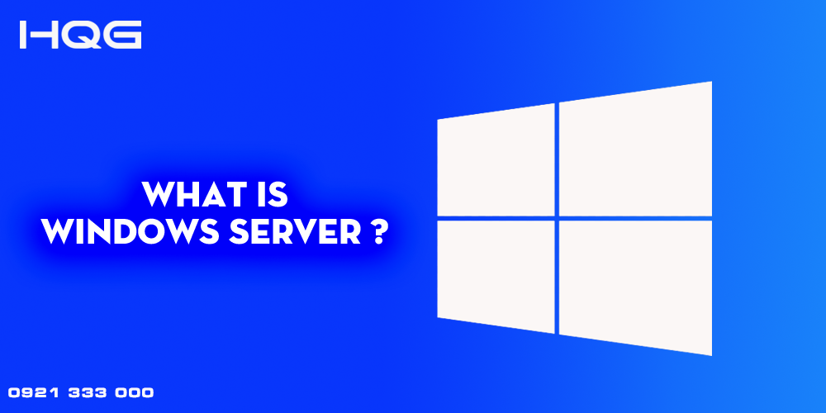

1. – Windows Server

Dưới đây là lịch sử phát triển của Windows Server:

* **Windows NT (1993)** – Phiên bản máy chủ đầu tiên.
* **Windows 2000 Server (2000)** – Hỗ trợ Active Directory, DNS, DHCP.
* **Windows Server 2003 (2003)** – Cải thiện bảo mật, giới thiệu Windows Server Update Services (WSUS).
* **Windows Server 2008 (2008)** – Thêm Hyper-V, Server Core, cải tiến quản lý.
* **Windows Server 2012 (2012)** – Giao diện Metro UI, hỗ trợ đám mây (Cloud).
* **Windows Server 2016 (2016)** – Containers, Nano Server, cải thiện bảo mật.
* **Windows Server 2019 (2018)** – Hybrid Cloud, System Insights, Windows Defender ATP.
* **Windows Server 2022 (2021)** – Bảo mật nâng cao, hỗ trợ Azure, cải thiện hiệu suất mạng.

Đặc điểm của hệ điều hành Windows Server:

* *Hệ điều hành dành cho máy chủ*: Windows Server được thiết kế để chạy trên phần cứng mạnh, phục vụ doanh nghiệp, trung tâm dữ liệu.
* *Giao diện tương tự Windows nhưng tối ưu cho quản trị*: Dễ sử dụng với GUI quen thuộc, nhưng cũng hỗ trợ quản lý từ xa qua PowerShell, Windows Admin Center.
* *Tích hợp mạnh mẽ với Microsoft Ecosystem*: Kết nối dễ dàng với Azure, Office 365, SharePoint, Exchange, SQL Server.
* *Bảo mật cao*: Có Windows Defender ATP, BitLocker, Credential Guard, hỗ trợ tường lửa nâng cao.
* *Hỗ trợ ảo hóa và cloud*: Hyper-V tích hợp sẵn, hỗ trợ container, Kubernetes, kết nối hybrid cloud với Azure.
* *Tính sẵn sàng cao*: Failover Clustering, Storage Spaces Direct giúp đảm bảo hệ thống luôn hoạt động ổn định.
* *Hỗ trợ nhiều vai trò và dịch vụ*: Có thể cấu hình làm Domain Controller, Web Server (IIS), File Server, Remote Desktop Server, DHCP, DNS...
* *Cập nhật dài hạn*: Bản LTS (Long-Term Servicing) có hỗ trợ lên đến 10 năm, đảm bảo tính ổn định.
  + - 1. So sánh Windows Server với máy trạm

Windows là hệ điều hành phổ biến nhất hiện nay, phục vụ cả nhu cầu cá nhân lẫn doanh nghiệp. Trong đó, Windows Server và Windows máy trạm (Windows 10/11) có những điểm khác biệt quan trọng về mục đích sử dụng, hiệu suất và tính năng. Dưới đây là sự so sánh chi tiết giữa hai phiên bản này:

* **Mục đích sử dụng**:
* *Windows Server*: Dùng cho hệ thống máy chủ, quản lý tài nguyên mạng, dịch vụ doanh nghiệp.
* *Windows máy trạm (Windows 10/11 Pro, Home)*: Dùng cho cá nhân, văn phòng, giải trí, làm việc hàng ngày.
* **Giao diện người dùng**:
* *Windows Server*: Có GUI nhưng tối ưu cho quản trị, thường dùng dòng lệnh (PowerShell, Server Core).
* *Windows máy trạm*: Giao diện thân thiện, hỗ trợ cảm ứng, ứng dụng đa phương tiện.
* **Khả năng quản lý mạng**:
* *Windows Server*: Chạy dịch vụ như Active Directory, DNS, DHCP, Group Policy để quản lý mạng.
* *Windows máy trạm*: Chỉ có tính năng cơ bản, chủ yếu là client kết nối vào hệ thống mạng.
* **Ảo hóa & Cloud**:
* *Windows Server*: Hỗ trợ Hyper-V, container, tích hợp chặt chẽ với Azure.
* *Windows máy trạm*: Hỗ trợ nhẹ nhàng, chủ yếu dùng phần mềm bên thứ ba như VMware, VirtualBox.
* **Hiệu suất & phần cứng**:
* *Windows Server*: Tối ưu cho CPU, RAM cao, hỗ trợ nhiều người dùng đồng thời.
* *Windows máy trạm*: Hỗ trợ phần cứng phổ thông, giới hạn tài nguyên sử dụng.
* **Bảo mật**:
* *Windows Server*: Tích hợp các công cụ bảo mật cao như Windows Defender ATP, Credential Guard.
* *Windows máy trạm*: Bảo mật cho cá nhân, có Windows Defender nhưng không mạnh bằng.
* **Cập nhật & hỗ trợ**:
* Windows Server: Hỗ trợ dài hạn (LTS lên đến 10 năm).
* Windows máy trạm: Windows 10/11 cập nhật liên tục, không có bản LTS.

Như vậy, nếu bạn cần máy chủ quản lý hệ thống doanh nghiệp, chọn Windows Server. Nếu bạn dùng cho công việc, học tập, giải trí cá nhân, Windows máy trạm là lựa chọn phù hợp.

* + 1. Tìm hiểu về Web Server và FPT Server, Remote Desktop Users
       1. Web Server

Trong Windows Server, Web Server là một phần mềm dịch vụ cho phép máy chủ chạy các trang web và ứng dụng web. Web Server thường là một phần quan trọng của môi trường máy chủ doanh nghiệp và được sử dụng để chạy các ứng dụng web, trang web, và dịch vụ web khác nhau.

Trong hệ điều hành Windows Server, Web Server đóng vai trò quan trọng trong việc lưu trữ, xử lý và phân phối nội dung web. Dịch vụ Web Server chính trên Windows Server là IIS (Internet Information Services), được Microsoft phát triển để hỗ trợ các ứng dụng web chạy trên nền tảng Windows. IIS là một máy chủ web tích hợp sẵn trong Windows Server, cho phép lưu trữ và chạy các trang web, dịch vụ API và ứng dụng doanh nghiệp. Các tính năng nổi bật của IIS:

* *Hỗ trợ đa giao thức*: HTTP, HTTPS, FTP, FTPS giúp phục vụ trang web và truyền tải dữ liệu.
* *Hiệu suất cao*: Tích hợp nén HTTP/HTTPS, Output Caching và Load Balancing để tối ưu tốc độ và giảm tải máy chủ.
* *Bảo mật mạnh mẽ*: Hỗ trợ SSL/TLS, Windows Authentication, Request Filtering, Dynamic IP Restrictions giúp bảo vệ khỏi tấn công mạng.
* *Tương thích đa nền tảng*: Chạy ứng dụng với ASP.NET, .NET Core, PHP, Python, Node.js, và hỗ trợ CGI/FastCGI.
* *Quản lý dễ dàng*: Giao diện IIS Manager trực quan, hỗ trợ PowerShell và Command Line để quản lý tự động.
* *Khả năng mở rộng*: Hỗ trợ module mở rộng và Web Farm Framework để triển khai hệ thống lớn, đảm bảo tính linh hoạt và hiệu suất cao.
  + - 1. FPT Server

FTP Server (File Transfer Protocol Server) là dịch vụ cho phép truyền tải tệp tin giữa máy chủ và máy khách thông qua giao thức FTP. Trên Windows Server, IIS (Internet Information Services) cung cấp dịch vụ FTP Server giúp dễ dàng thiết lập và quản lý việc chia sẻ dữ liệu trong mạng nội bộ hoặc qua internet.

Các tính năng chính của FPT Server trong Windows Server:

* *Hỗ trợ FTP và FTPS (FTP Secure)*: Cho phép truyền tải dữ liệu bằng giao thức FTP tiêu chuẩn, đồng thời hỗ trợ FTPS với SSL/TLS để đảm bảo an toàn khi truyền dữ liệu qua mạng.
* *Quản lý quyền truy cập linh hoạt*: Cho phép phân quyền cụ thể cho từng người dùng hoặc nhóm, bao gồm quyền đọc (Read) và ghi (Write), giúp kiểm soát dữ liệu hiệu quả.
* *Tích hợp Windows Authentication*: Hỗ trợ xác thực bằng tài khoản Windows hoặc Active Directory, giúp kiểm soát chặt chẽ người dùng và phù hợp với hệ thống doanh nghiệp.
* *Giới hạn băng thông và số lượng kết nối*: Giúp kiểm soát tài nguyên máy chủ, tránh tình trạng quá tải và đảm bảo hiệu suất hoạt động ổn định khi có nhiều người truy cập.
* *Ghi log chi tiết và theo dõi hoạt động*: Lưu lại lịch sử truy cập, tải lên/tải xuống để quản trị viên dễ dàng giám sát và phát hiện các hoạt động đáng ngờ.
* *Quản lý dễ dàng với IIS Manager*: Tích hợp trực tiếp vào IIS trên Windows Server, cung cấp giao diện đồ họa thân thiện giúp cài đặt và quản lý FTP Server dễ dàng hơn.
  + - 1. Remote Desktop Users

Remote Desktop Users là một nhóm người dùng trong Windows Server được cấp quyền đăng nhập từ xa (Remote Desktop) vào máy chủ thông qua giao thức RDP (Remote Desktop Protocol). Nhóm này giúp quản trị viên kiểm soát ai có thể truy cập máy chủ bằng Remote Desktop Services (RDS). Vai trò của Remote Desktop Users trong Windows Server:

* *Cho phép người dùng kết nối từ xa vào máy chủ*: Người dùng trong nhóm Remote Desktop Users có thể truy cập Windows Server từ xa qua Remote Desktop Protocol (RDP), giúp nhân viên hoặc quản trị viên làm việc từ xa mà không cần có mặt tại máy chủ.
* *Hỗ trợ quản lý hệ thống từ xa*: Quản trị viên có thể phân quyền cho user để truy cập máy chủ mà không cần cấp quyền quản trị viên. Qua đó hỗ trợ doanh nghiệp vận hành hệ thống mà không yêu cầu truy cập vật lý.
* *Đảm bảo bảo mật và kiểm soát truy cập*:Người dùng cần được thêm vào nhóm Remote Desktop Users mới có quyền đăng nhập từ xa, giúp giới hạn quyền truy cập, tránh việc tất cả người dùng có thể kết nối tùy ý.Đồng thời kết hợp với Group Policy và NTFS Permissions để tăng cường bảo mật.
* *Hỗ trợ triển khai dịch vụ Remote Desktop Services (RDS)*:Khi sử dụng Remote Desktop Services (RDS), nhóm này giúp quản lý người dùng có quyền kết nối mà không ảnh hưởng đến quyền quản trị hệ thống, giúp tăng cường khả năng làm việc nhóm và cộng tác từ xa.
* *Cấu hình linh hoạt và dễ quản lý*:Quản trị viên có thể dễ dàng thêm/xóa người dùng trong nhóm này để kiểm soát truy cập. Hỗ trợ các công cụ như Computer Management, PowerShell, CMD để quản lý nhanh chóng.

1. NỘI DUNG THỰC HÀNH
   1. Chuẩn bị môi trường

* File cài đặt Windows Server định dạng iso: Window Server 2019.
* File cài đặt Windows 10 định dạng iso.
* Phần mềm ảo hóa, chẳng hạn: VMWare Workstation.
  1. Các bước thực hiện
     1. Cài đặt Windows Server và máy trạm Windows từ file đã chuẩn bị
        1. Cài đặt Windows Server
* Khởi động VMWare Workstation. Chọn **Create new Virtual Machine** *->* chọn **Typical**.

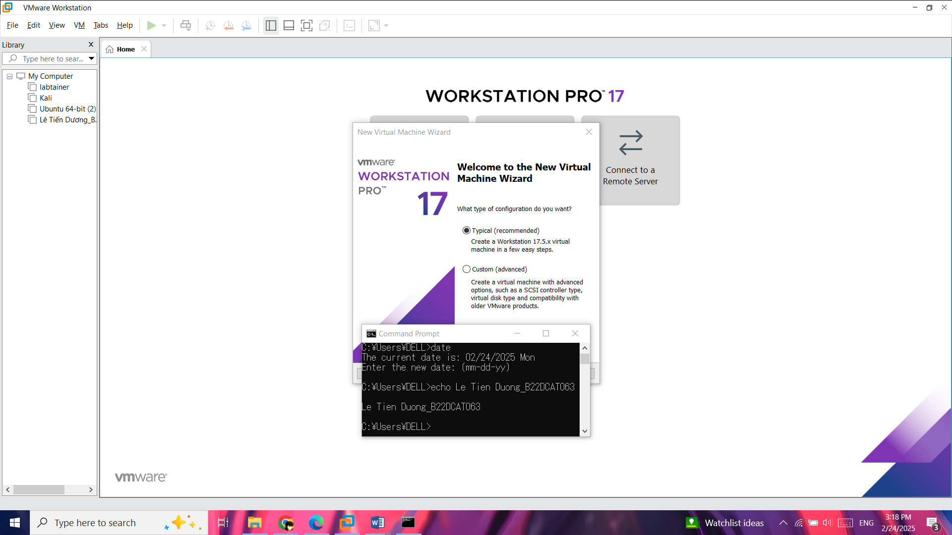

1. – Khởi động VMWare và tạo máy ảo

* Chọn “I will install the operating system later.” là cài hệ điều hành sau rồi chọn **Next**.

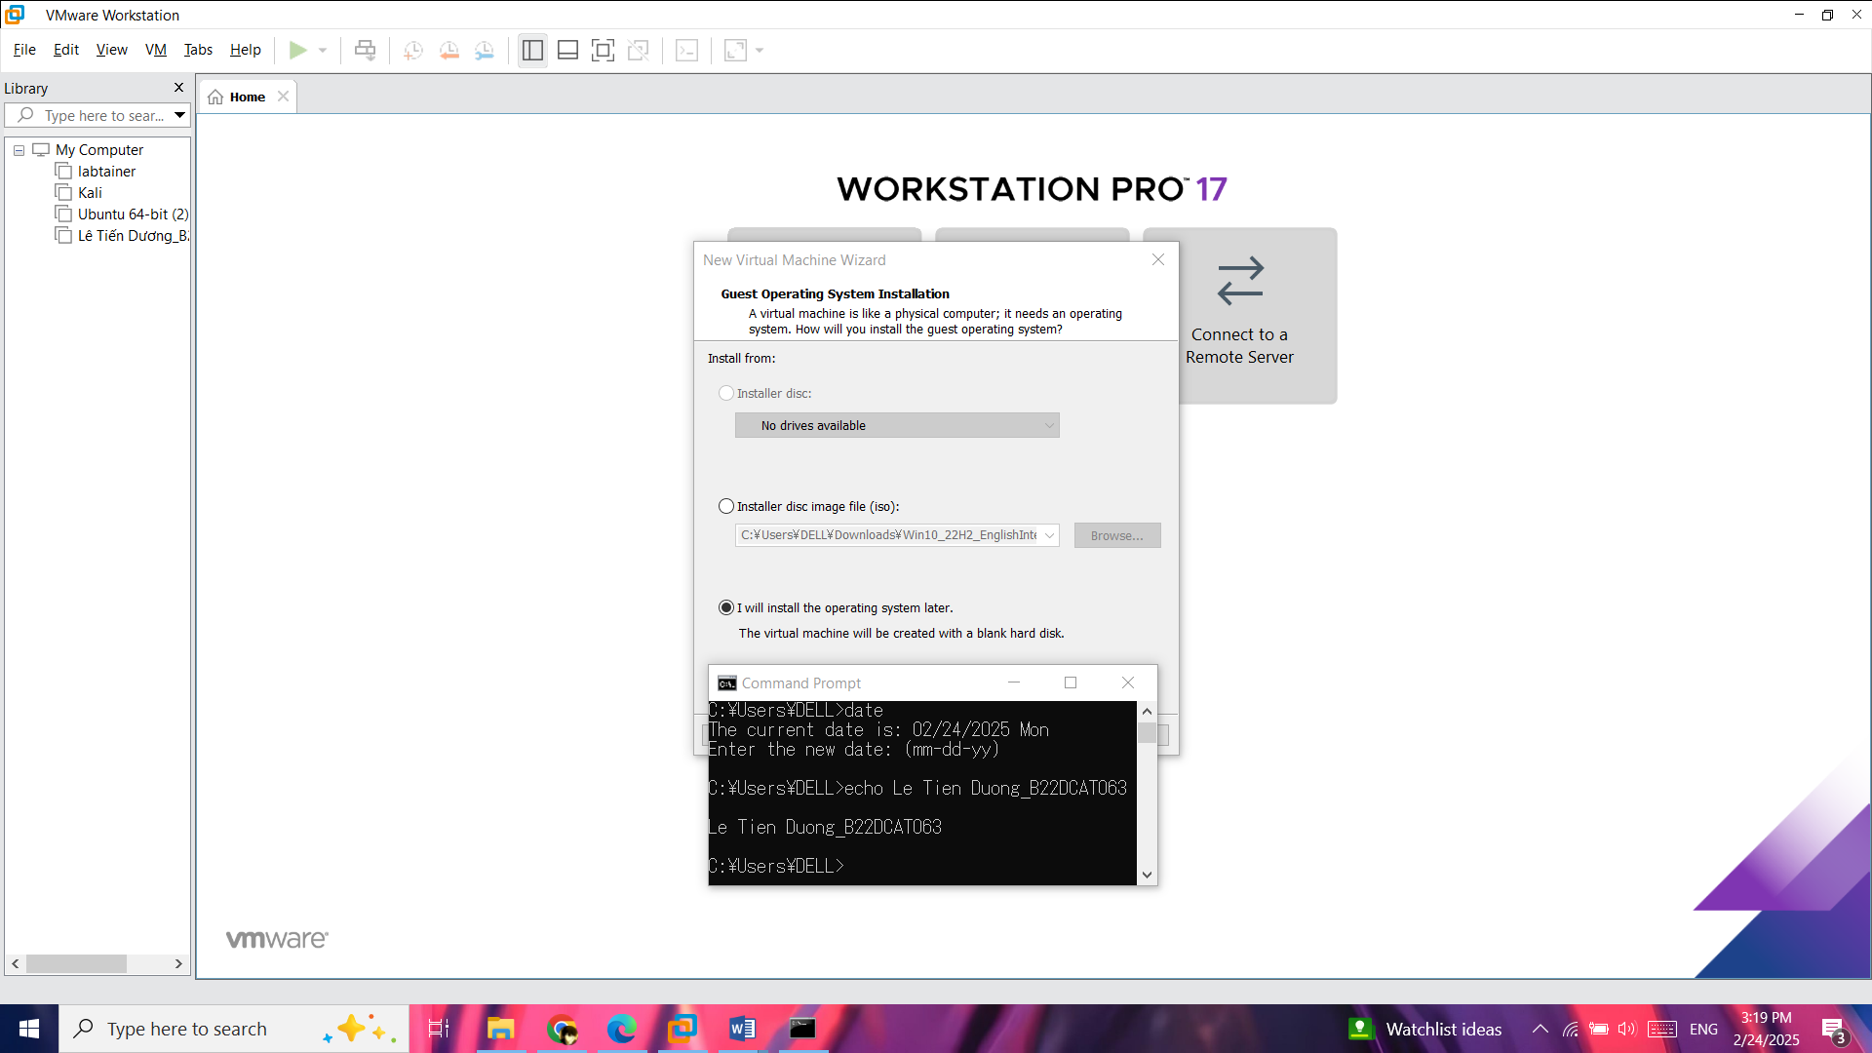

1. – Chọn cài hệ điều hành sau

* Nhập tên máy ảo là **Họ và tên_MSV_Windows Server 2019** -> **Next**.

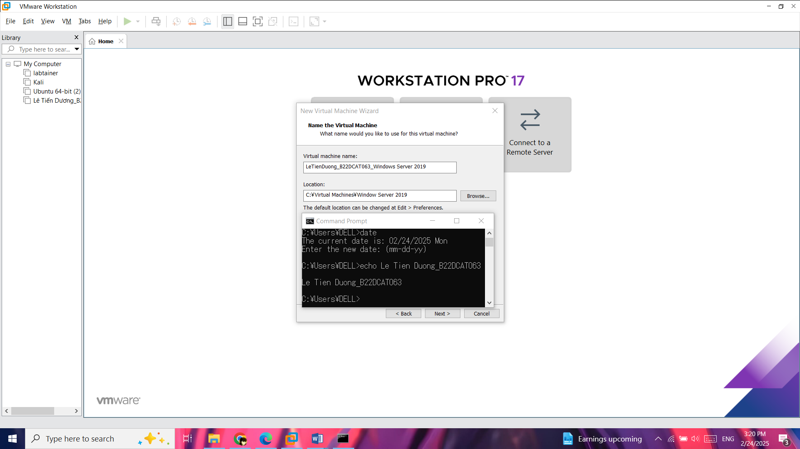

1. – Đặt tên máy ảo

* Cấu hình thông số của máy ảo.

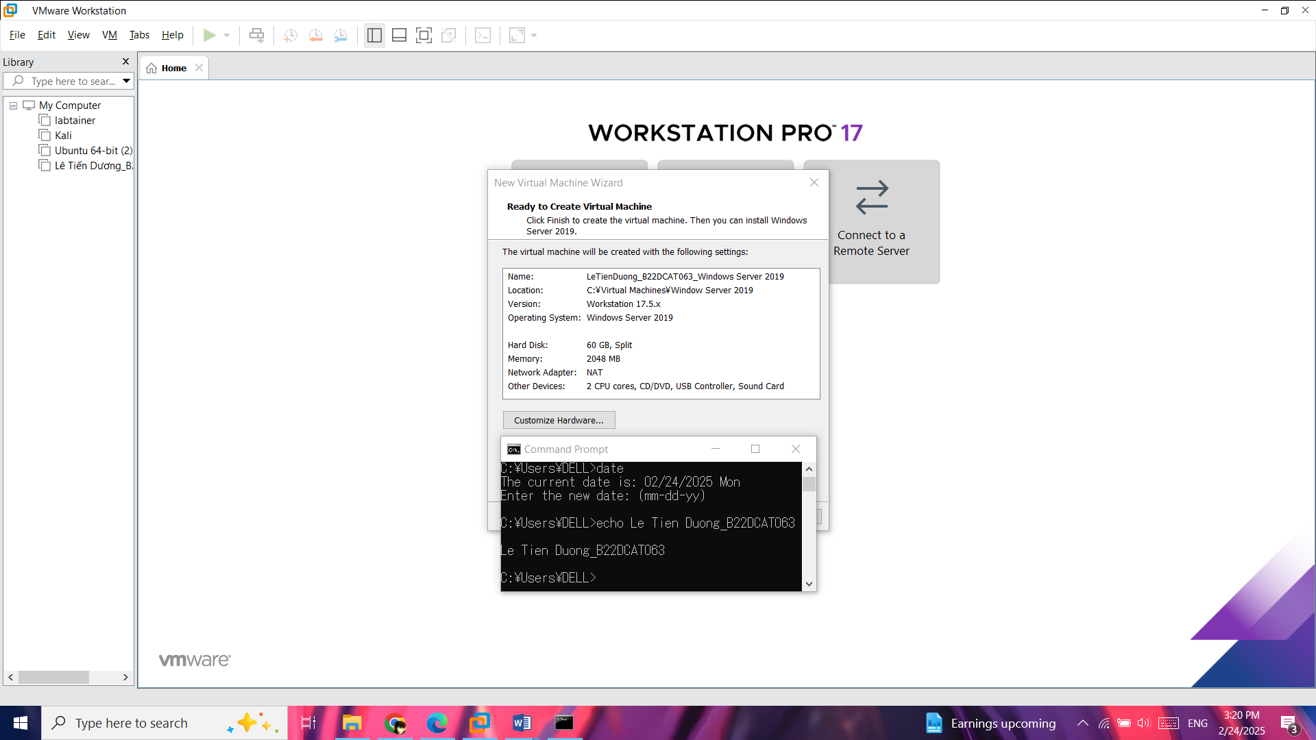

1. – Cấu hình máy ảo

* Khởi động máy ảo. Dưới góc màn hình chọn CD/DVD (SATA) -> chuột phải -> **Settings**.

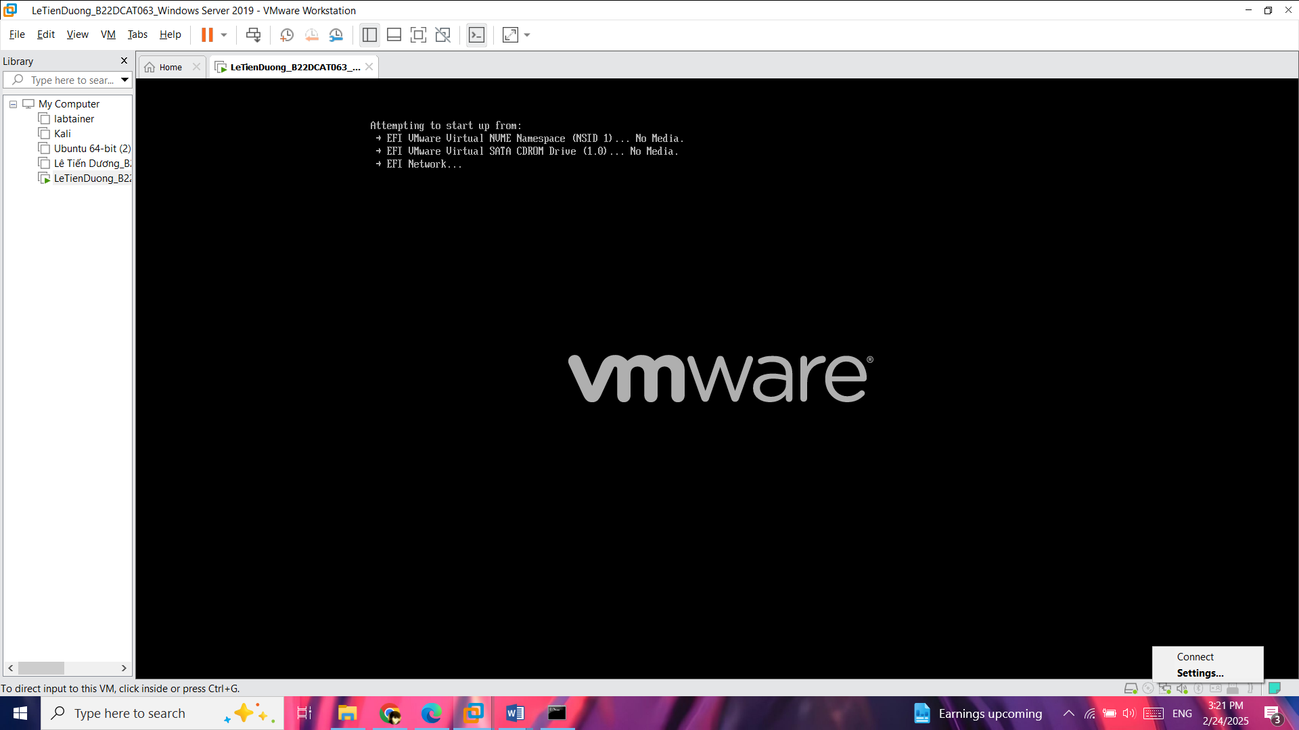

1. – Khởi động máy ảo

* Chọn **Use ISO image file** -> Chọn file iso Windows Server 2019 đã tải từ trước -> **OK**.

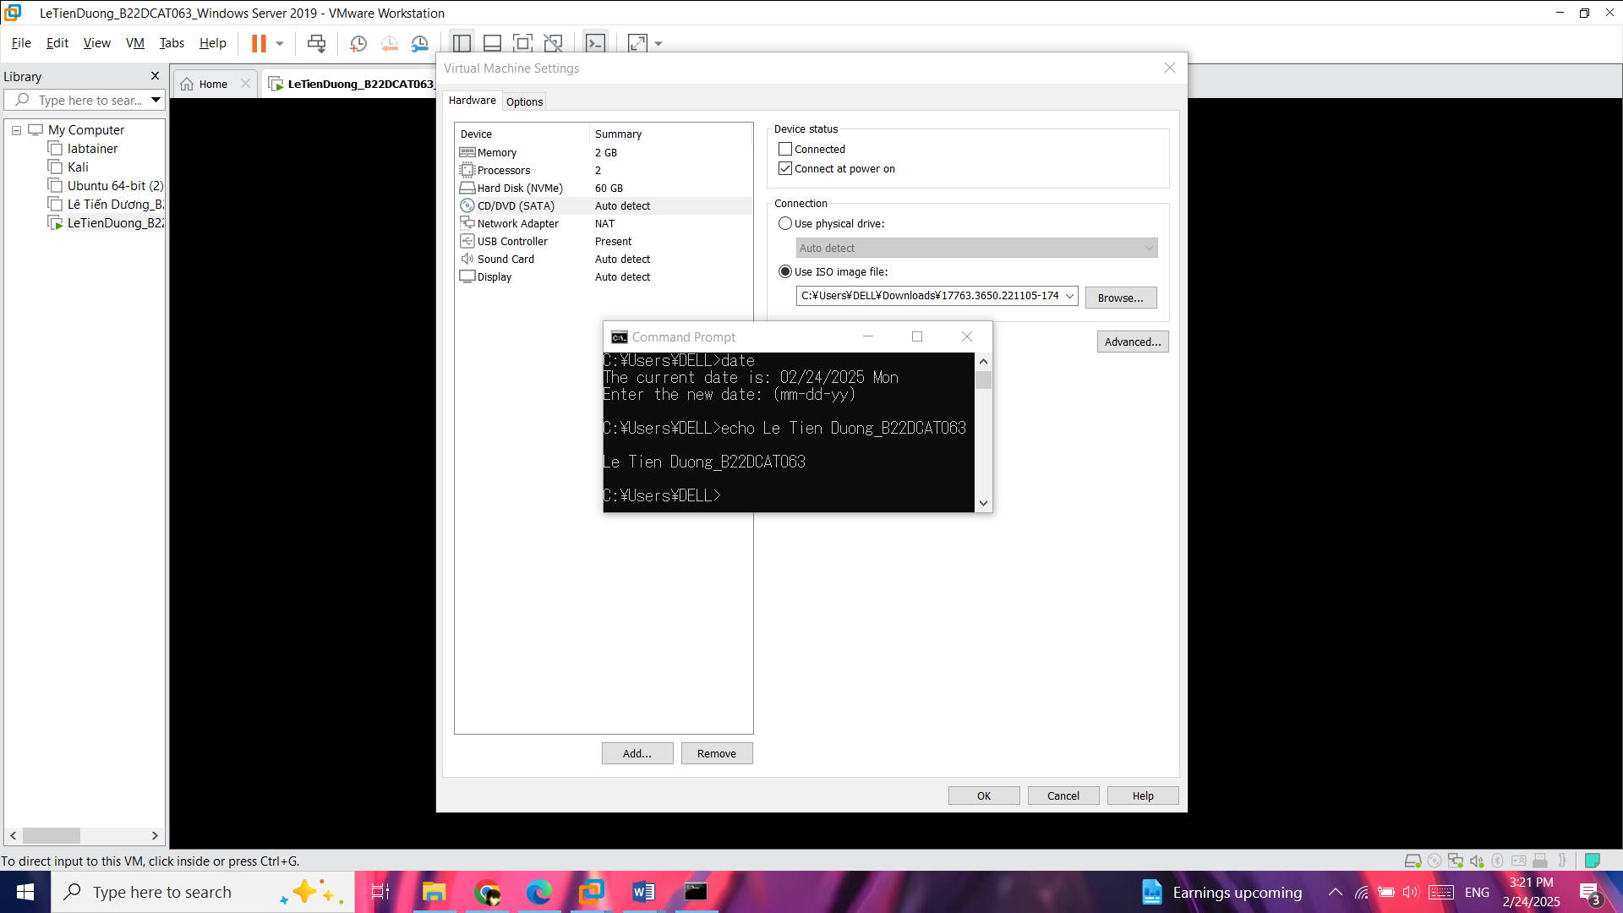

1. – Chọn file iso Windows Server 2019

* Khởi động lại máy ảo. Sau khi khởi động lại giao diện cài đặt sẽ xuất hiện.

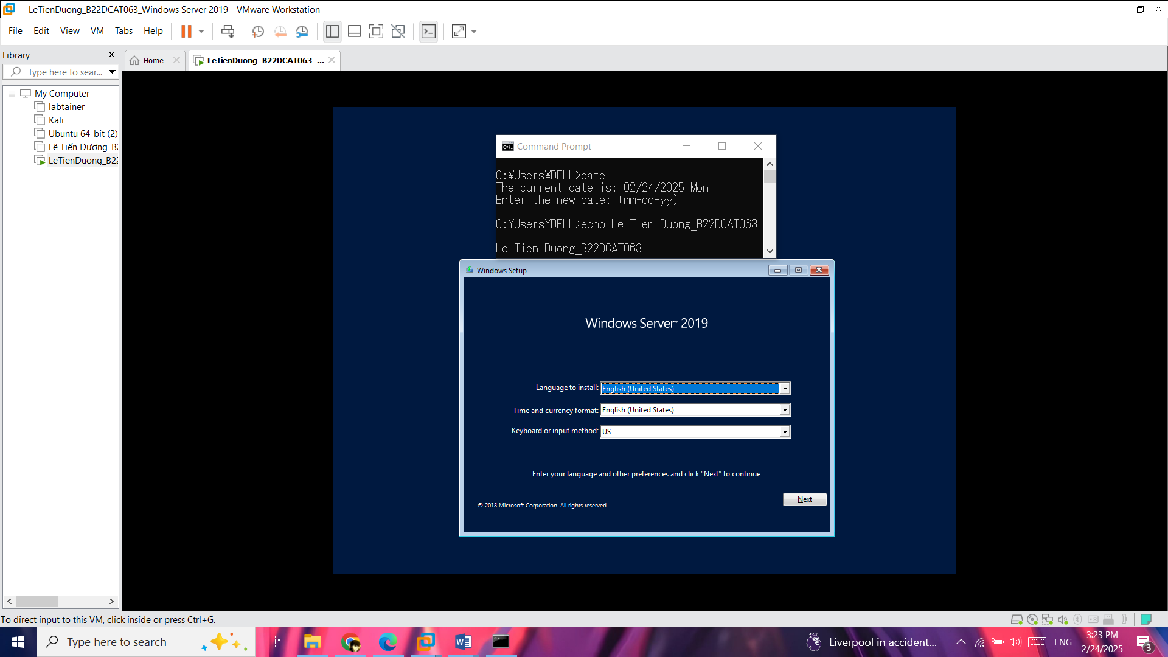

1. – Giao diện cài đặt Windows Server

* Chọn các thông tin cần thiết để cài đặt.

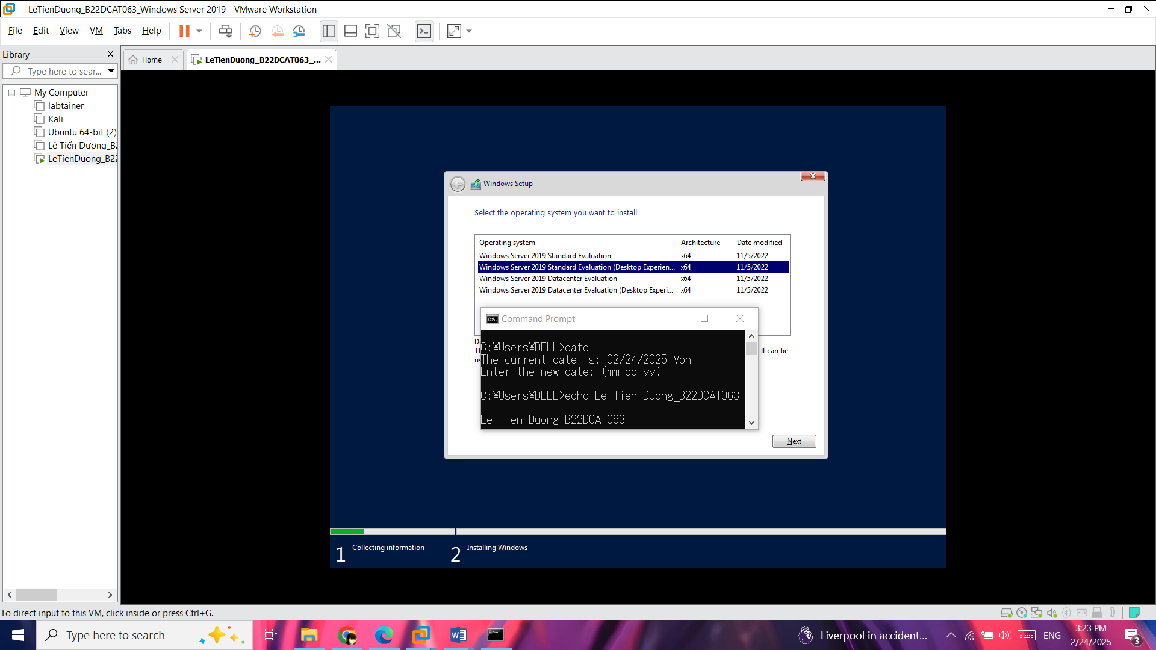

1. – Chọn phiên bản hệ điều hành

* Chấp nhận các chính sách.

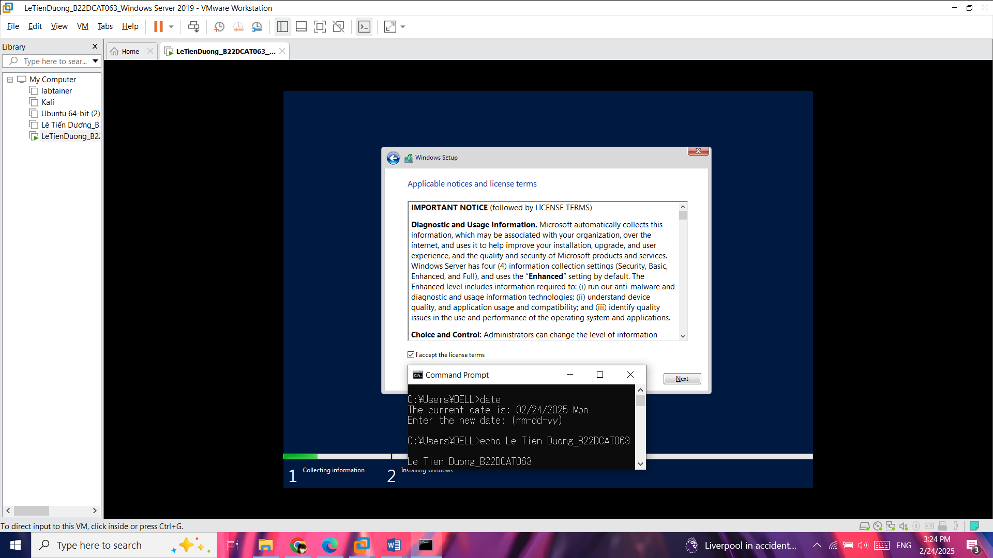

1. – Chấp nhận các chính sách

* Quá trình cài đặt diễn ra.

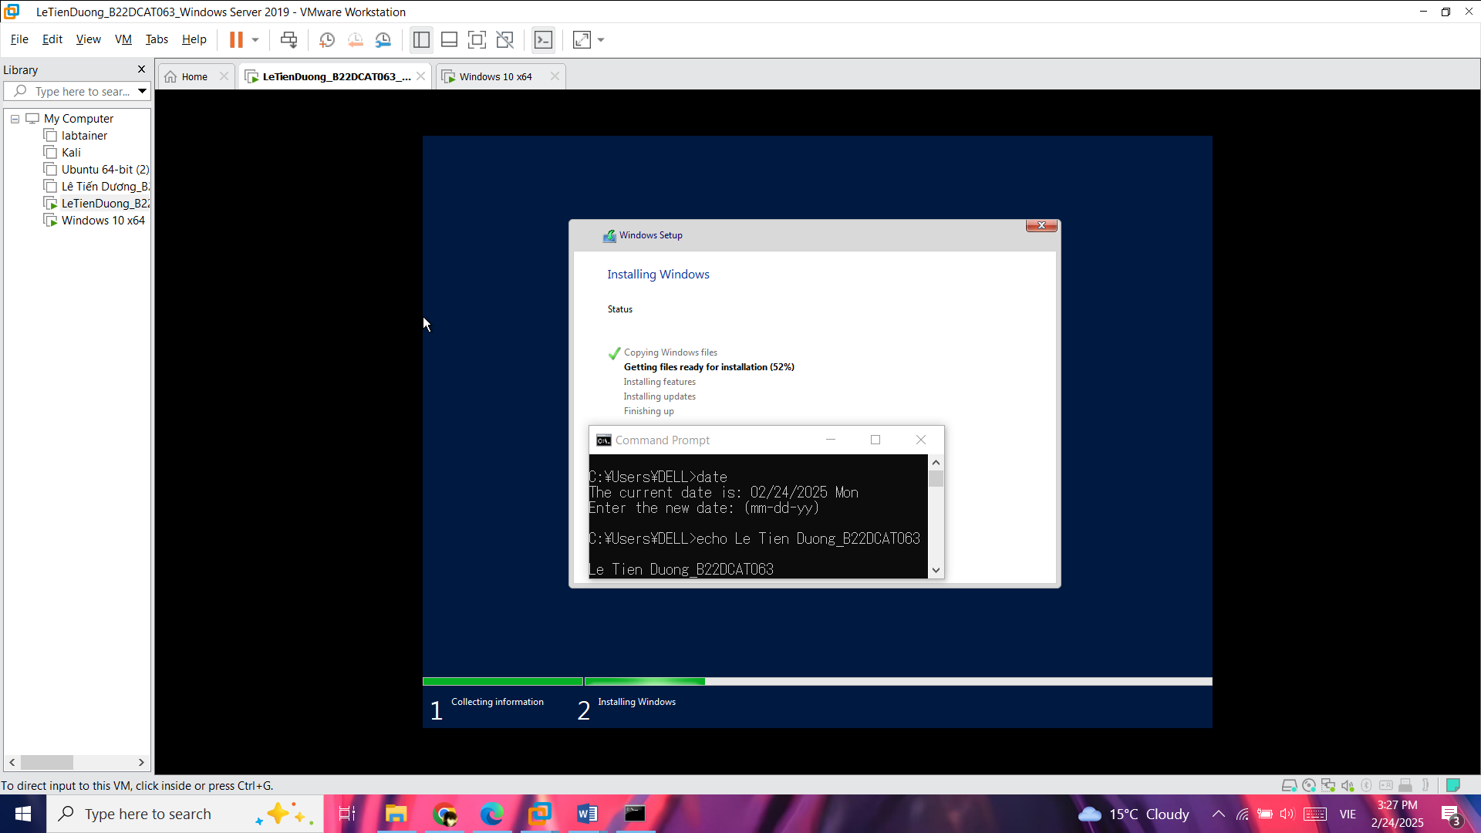

1. – Quá trình cài đặt diễn ra

* Sau khi đã tải xong, màn hình sẽ hiện ra và yêu cầu nhập mật khẩu cho tài khoản quản trị.

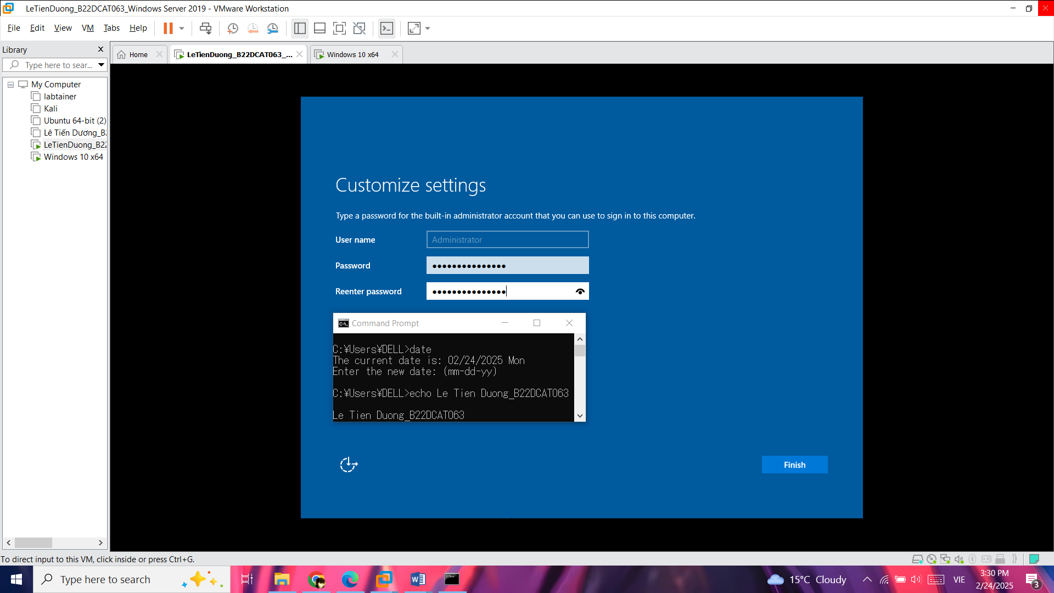

1. – Nhập tài khoản và mật khẩu cho người quản trị

* Nhập mật khẩu vào giao diện màn hình khóa của Windows Server.

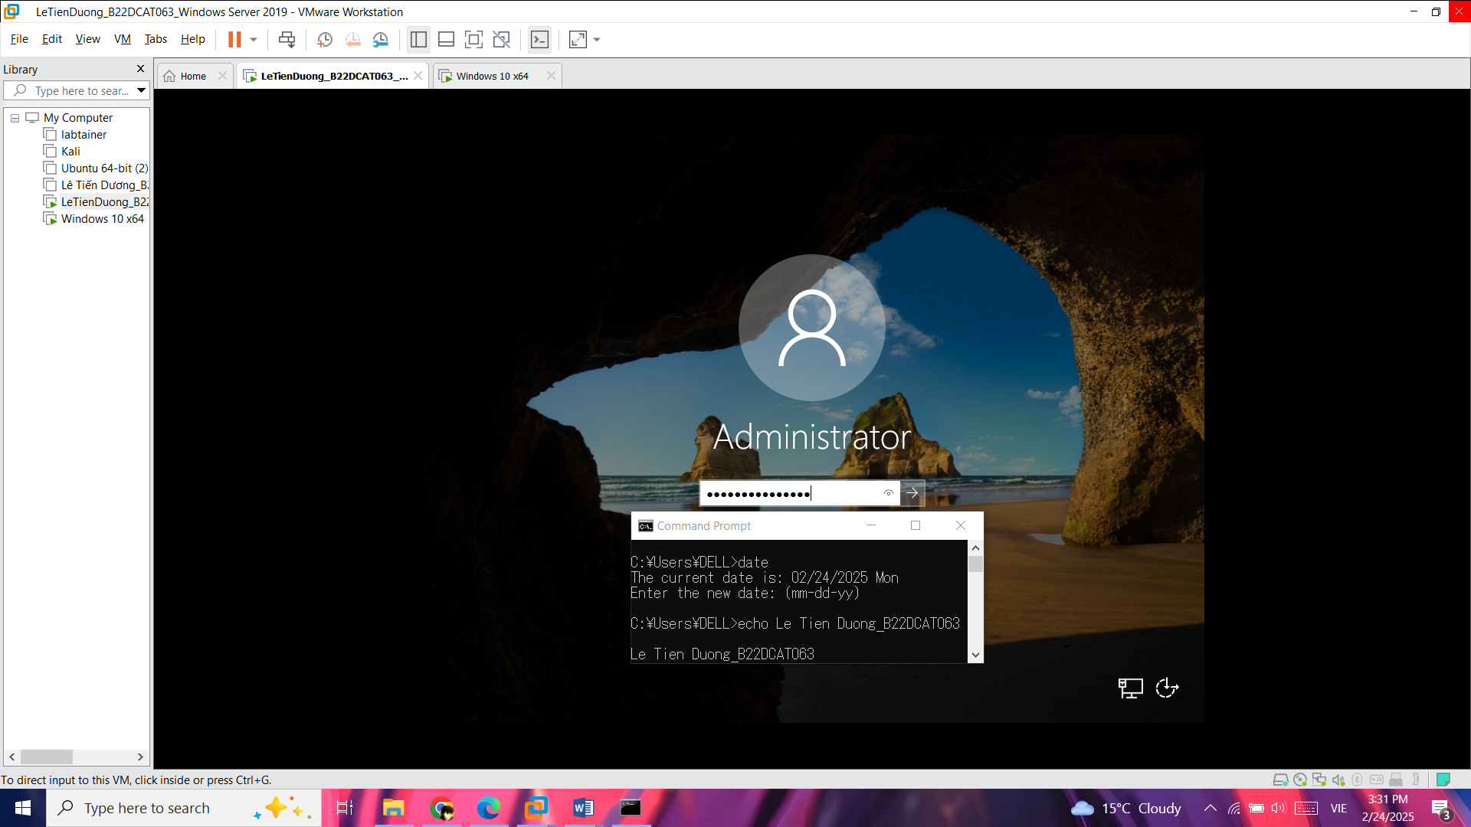

1. – Giao diện màn hình khóa của Windows Server

* Đăng nhập thành công giao diện chính của Windows Server 2019 sẽ được hiển thị.

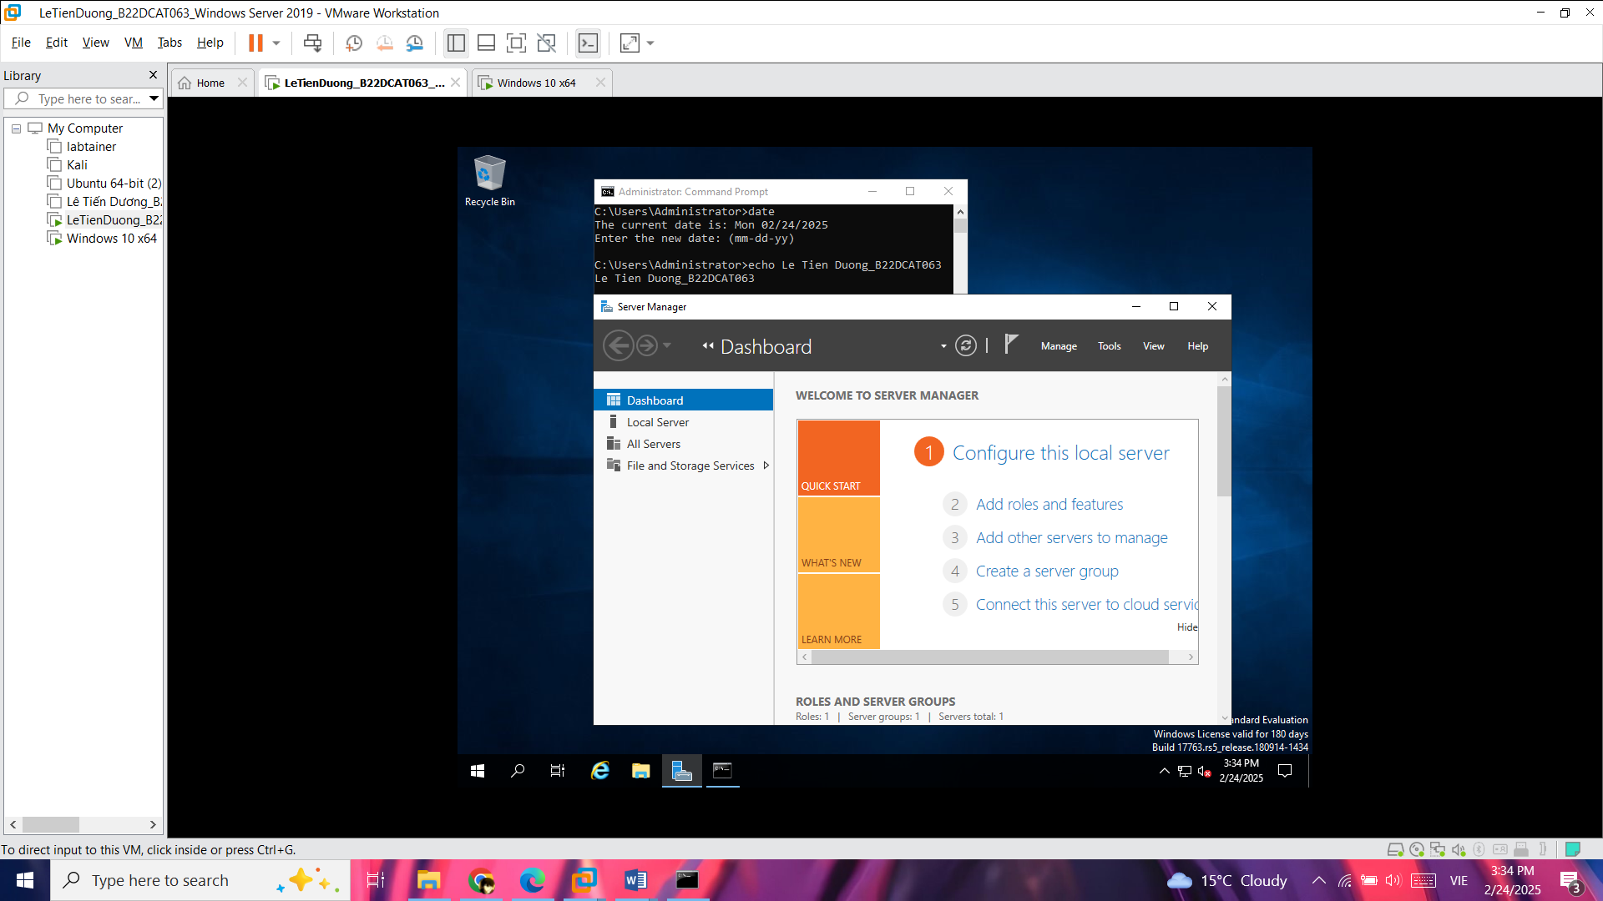

1. – Giao diện màn hình chính
   * + 1. Cài đặt máy trạm windows 10

* Cài đặt máy trạm Windows từ file iso tương tự bài báo cáo thực hành số 1.

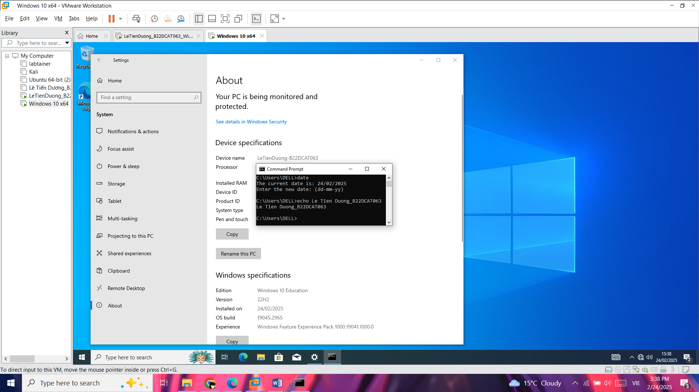

1. – Cài đặt máy trạm Windows 10
   * 1. Nâng cấp Server thành Domain Controller
        1. Kiểm tra tên của Server

* Chọn **This PC (chuột phải)** -> **Properties** -> **Advanced System Setting** -> **Computer Name**.
* Đổi tên máy thành “LeTienDuong-B22DCAT063”.

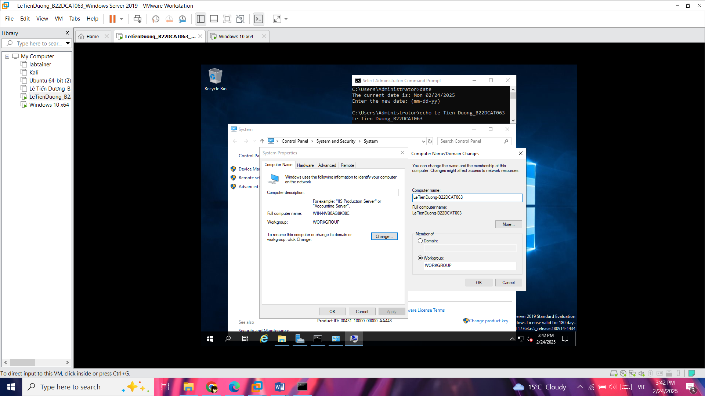

1. – Đổi tên máy Window Server
   * + 1. Cấu hình Static IP

* **Open Network and Sharing Center (Chuột phải)** -> **Change Adapter Settings** -> **Ethernet0 (Chuột phải)** -> **Properties** -> **Internet Protocol Version 4 (TCP/IP)** **Properties** -> **Use the following IP address** -> **Restart**.

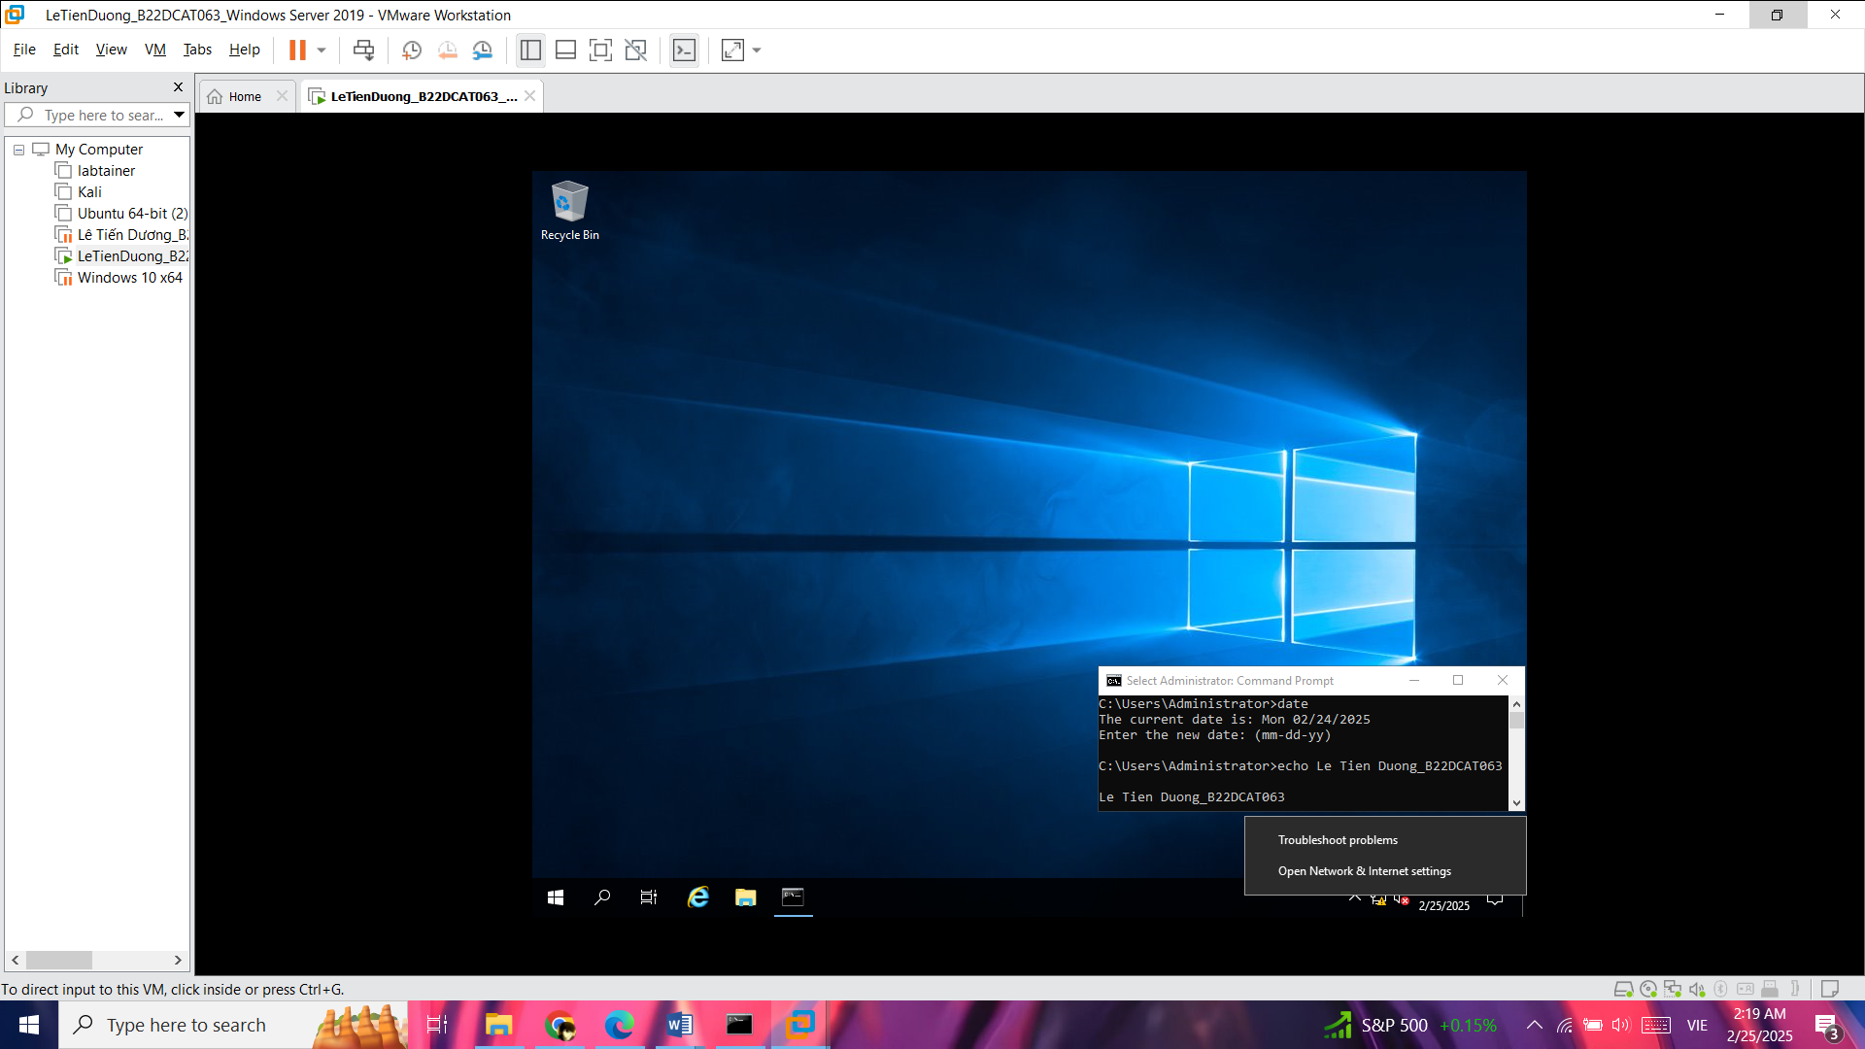

1. – Mở cài đặt mạng

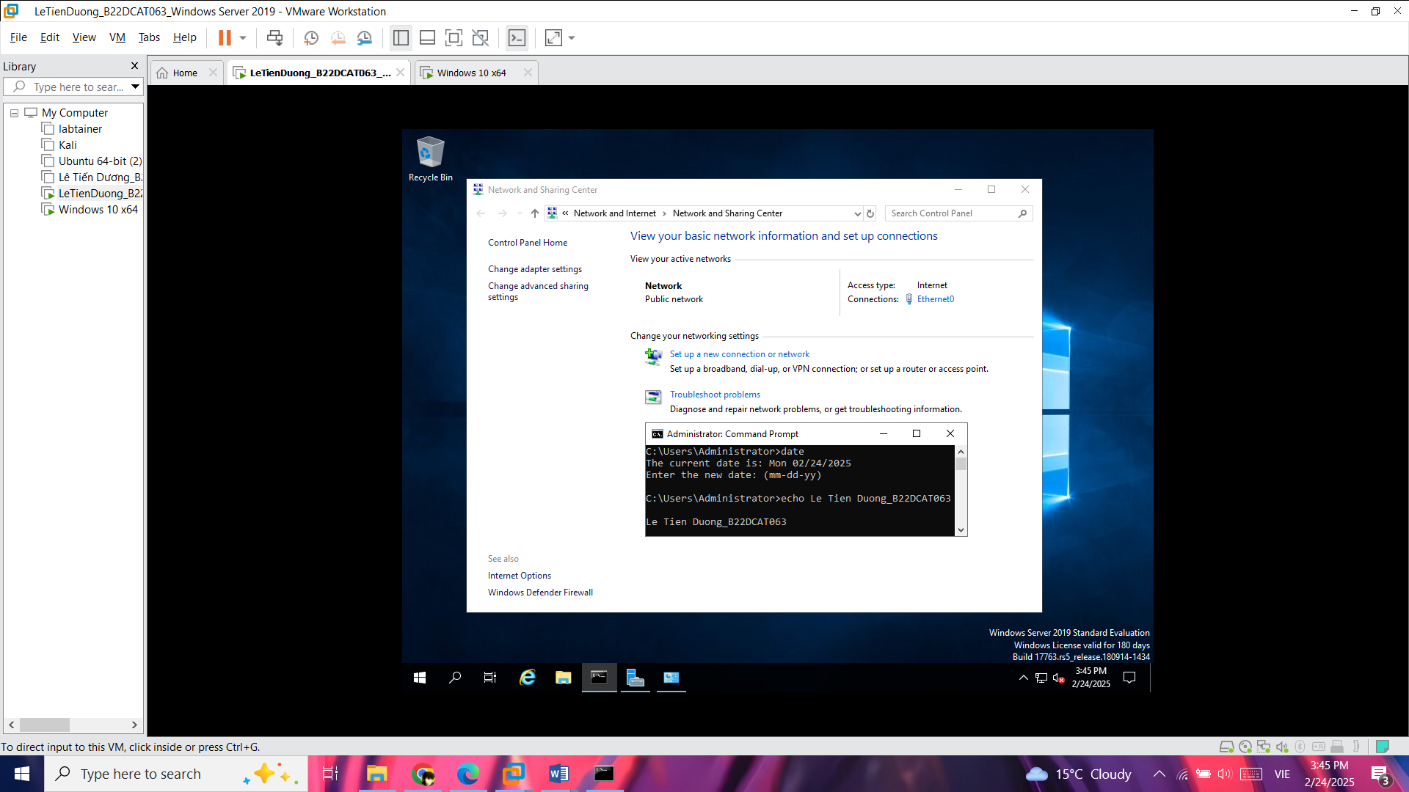

1. – Giao diện Network and Sharing Center

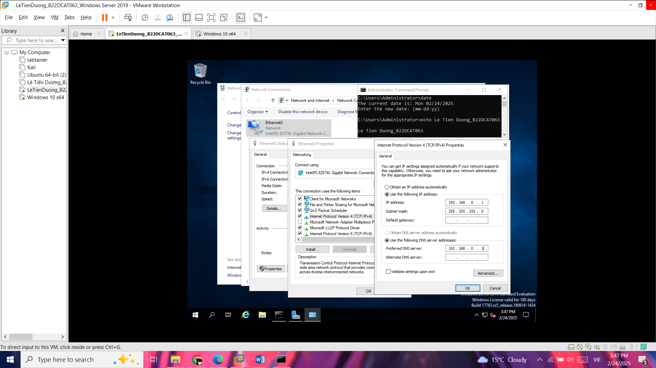

1. – Cấu hình Static IP
   * + 1. Cài đặt Server Role trong Server Manager

* Vào **Server Manager** -> chọn **Add roles and feature**.

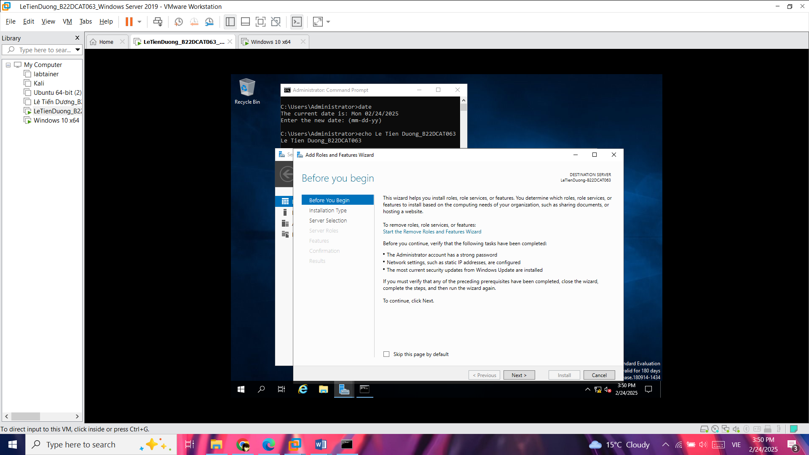

1. – Giao diện Add role and feature

* Chọn **Role-based or feature-based installation** -> **Next**.

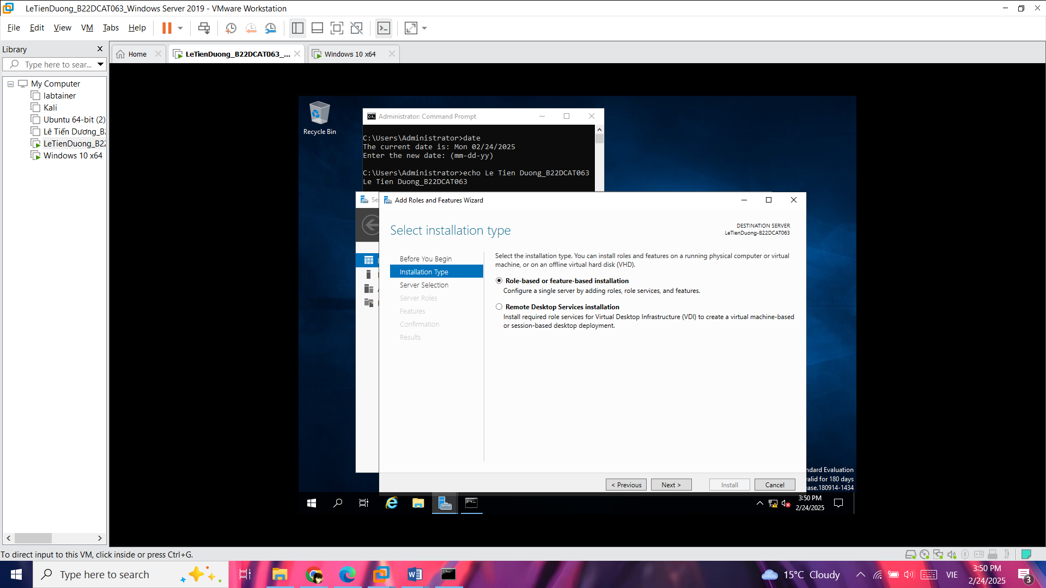

1. – Giao diện Installation Type

* Tiếp tục chọn **Next**.

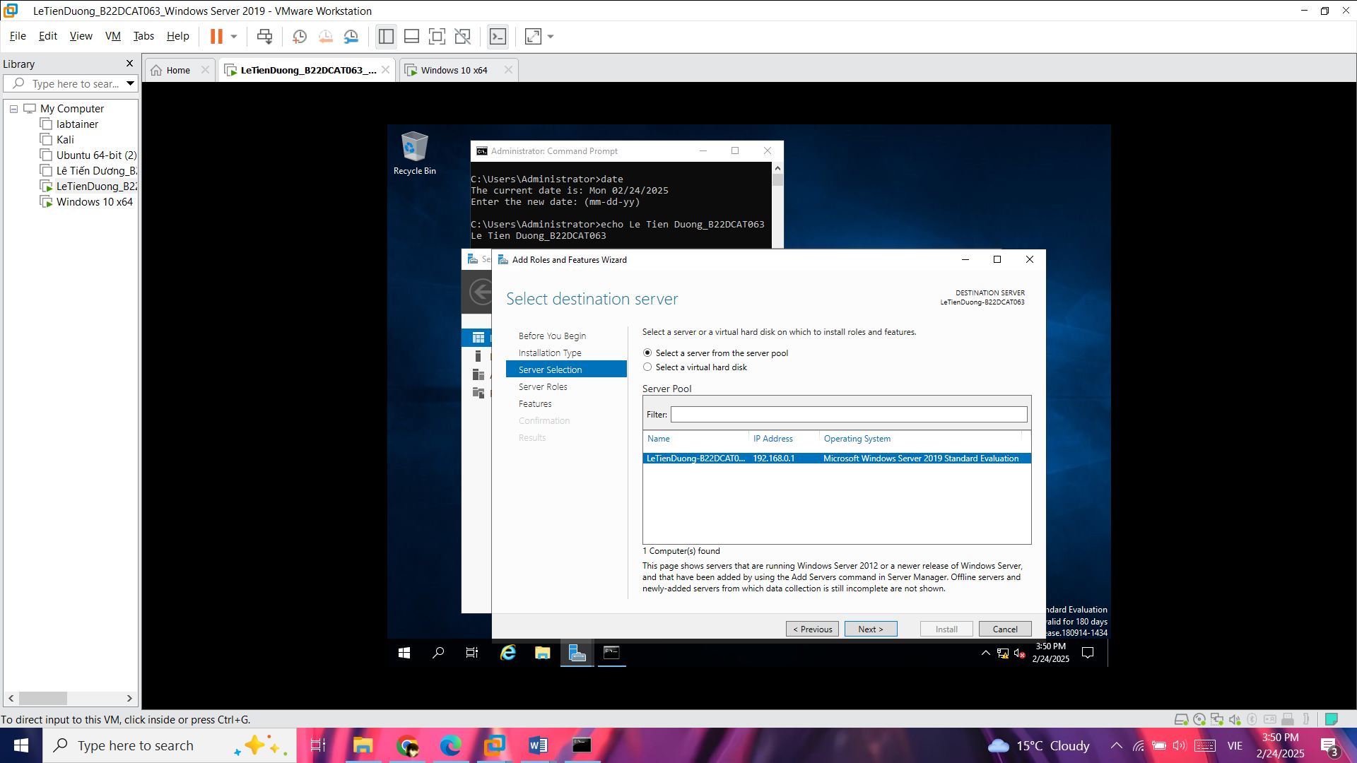

1. – Giao diện Server Selection

* Chọn **Active Directory Domain Service** -> Chọn **Add Features** -> **Next**.

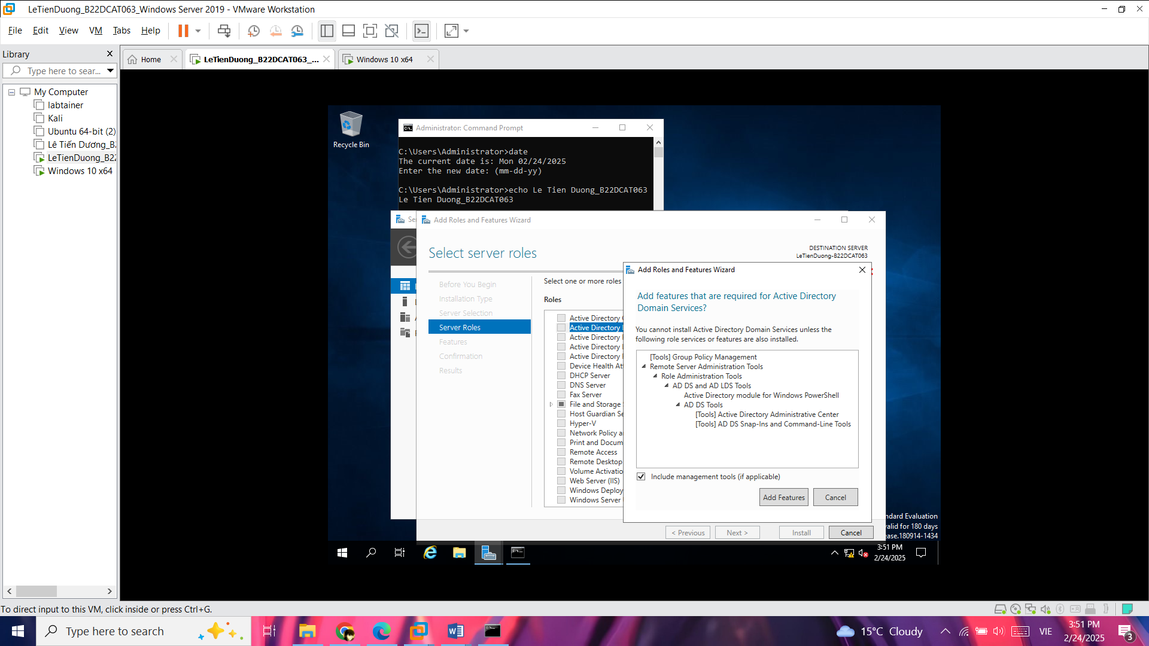

1. – Chọn Active Directory Domain Service

* Tiếp tục chọn **Next.** Đến phần bên dưới chọn **Restart the destination server automatically if required**.

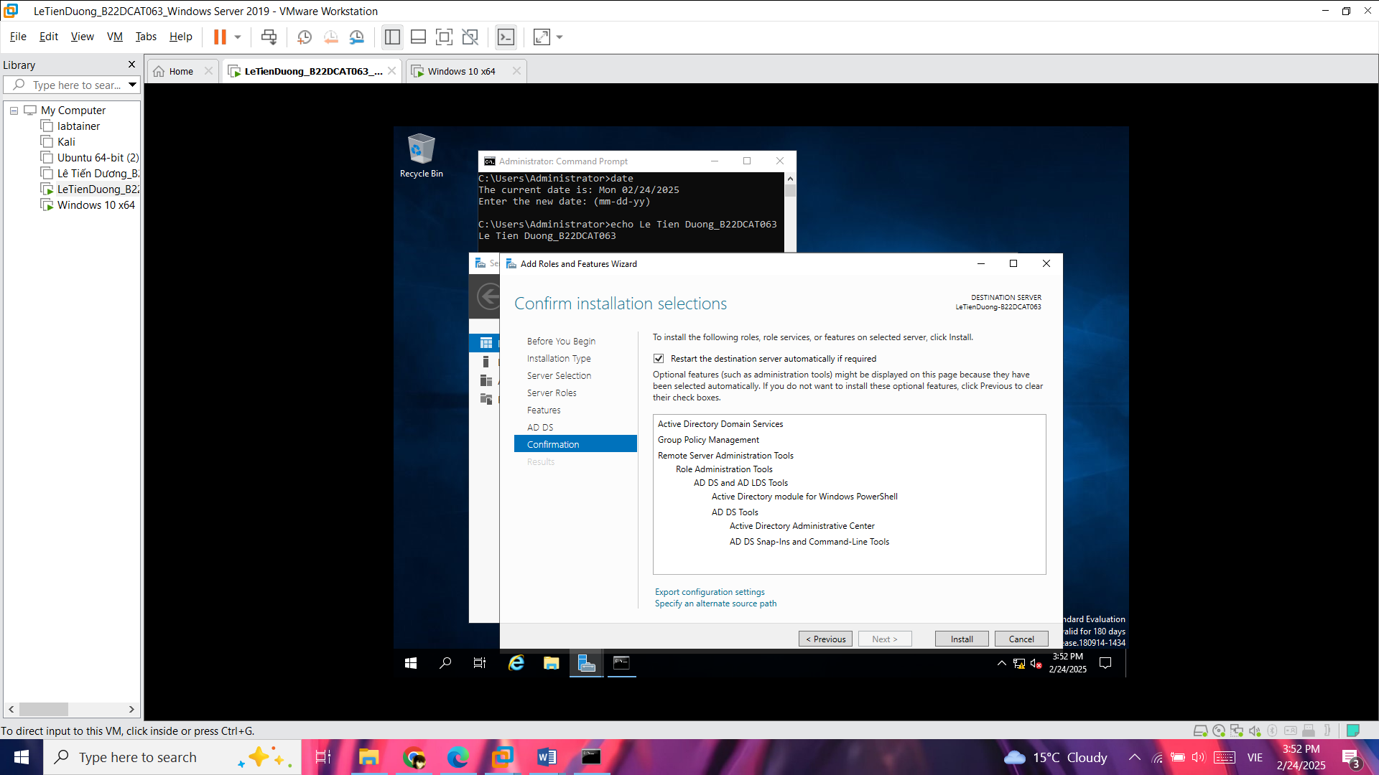

1. – Chọn Restart the destination server automatically if required

* Chọn **Install** để cài đặt.

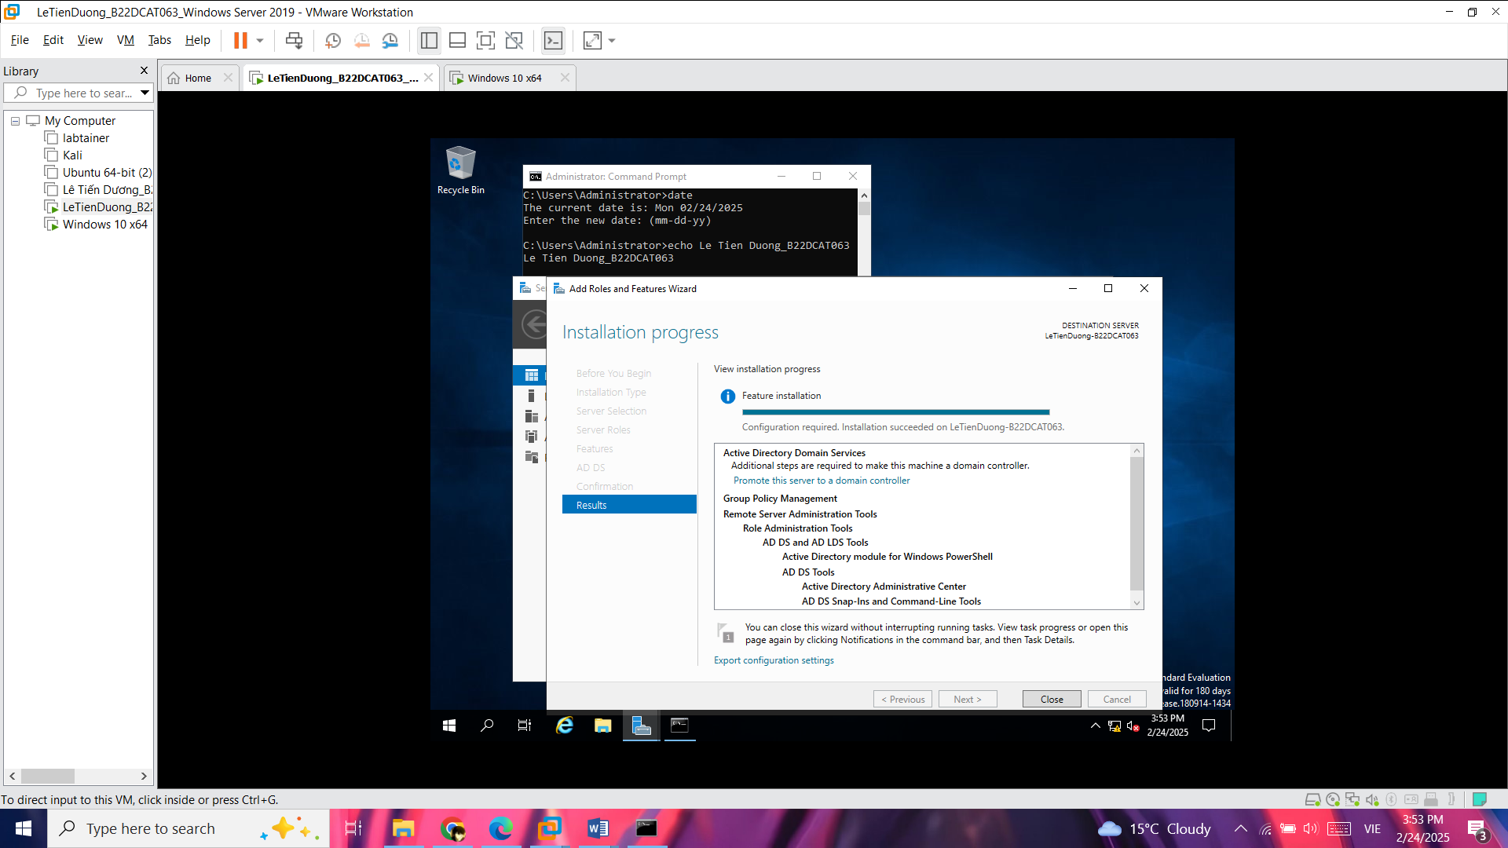

1. – Cài đặt thành công
   * + 1. Nâng cấp Server thành Domain Controller

* Chọn **Promote this server to a domain controller.** Đặt tên cho Root domain:

LeTienDuong_B22DCAT063.it

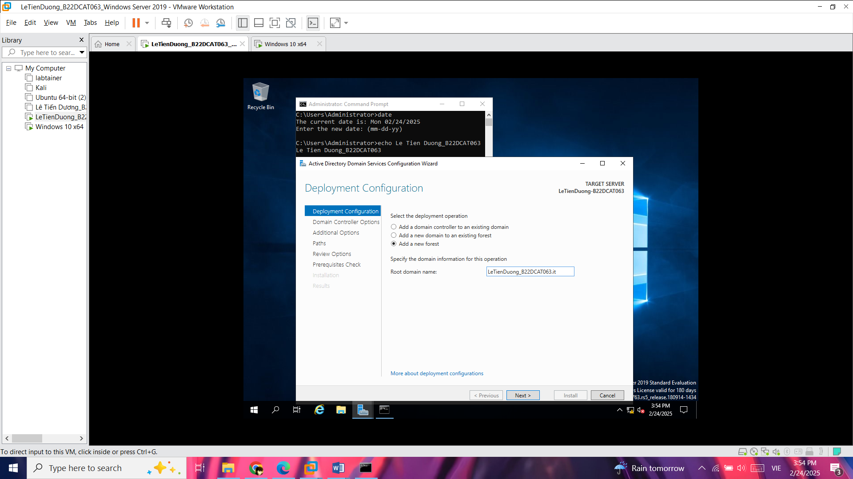

1. – Đặt tên cho Root domain

* Nhập mật khẩu -> **Next**. Bỏ qua cảnh báo về DNS option và chọn **Next**.

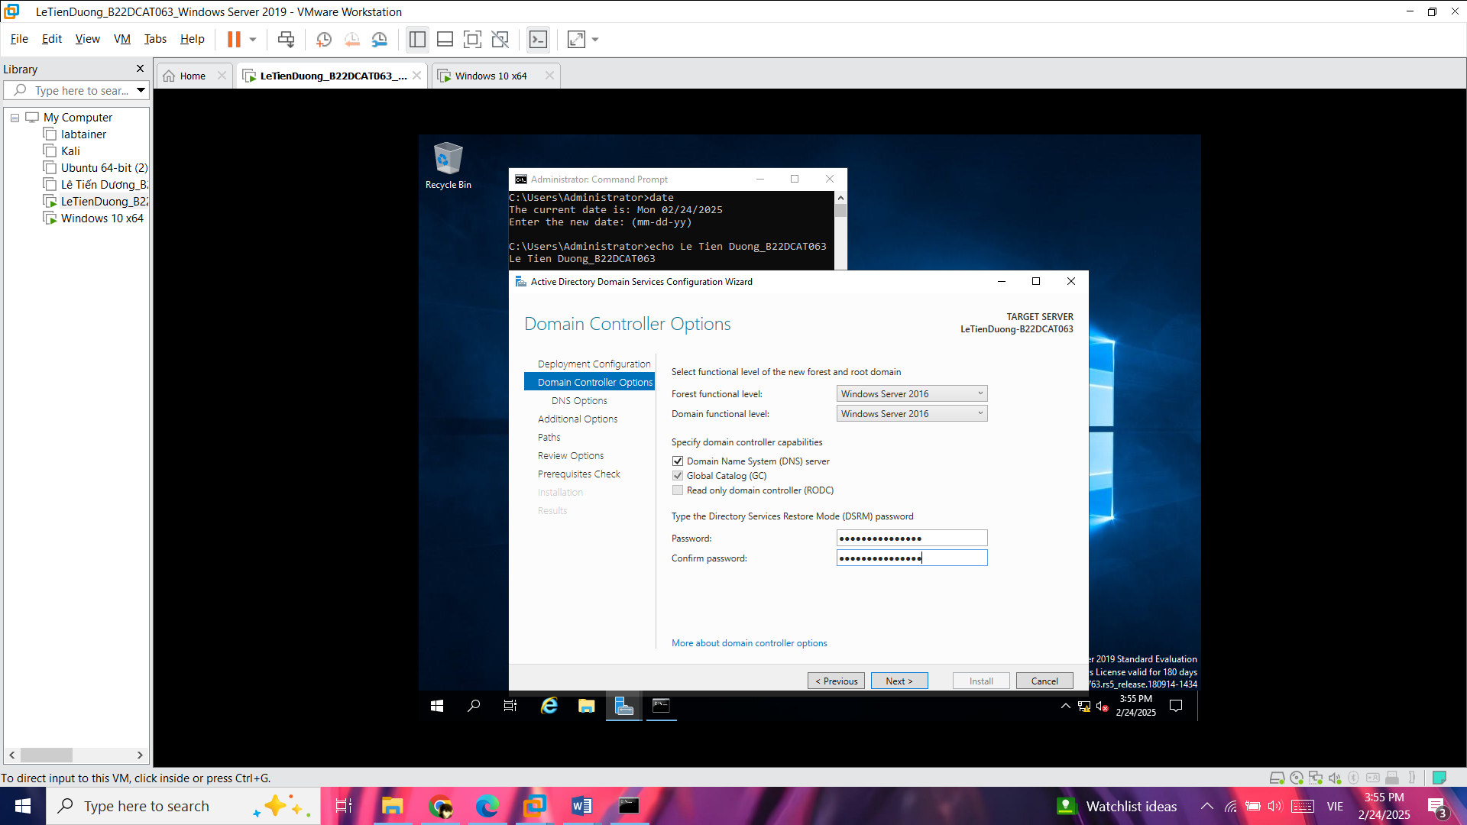

1. – Đặt mật khẩu

* Đặt tên cho NetBIOS domain.

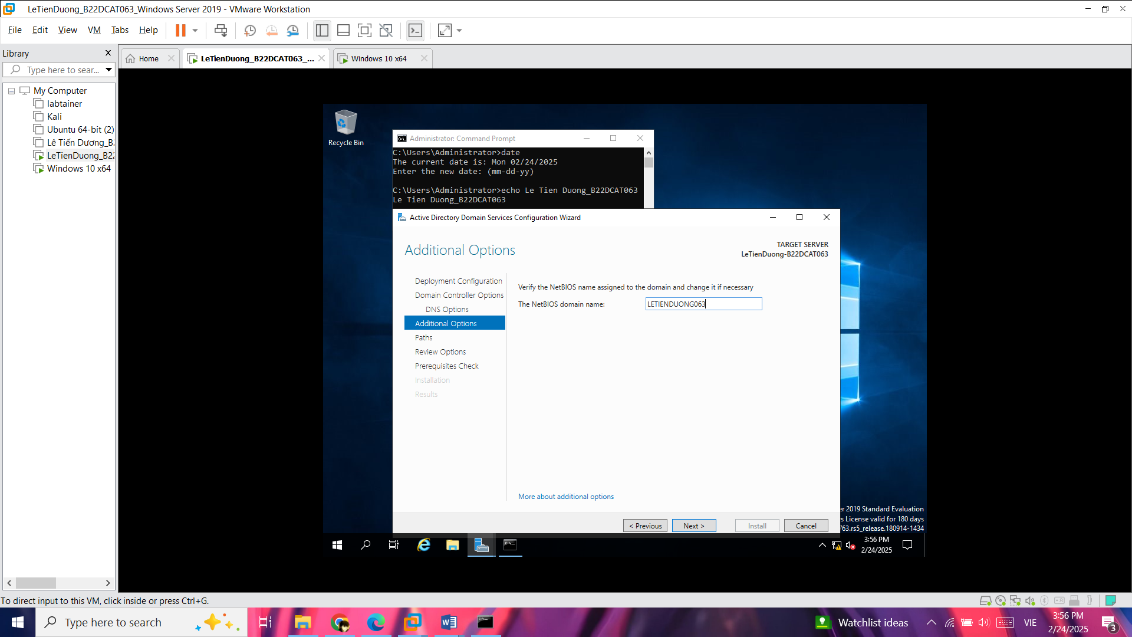

1. – Đặt tên cho NetBIOS

* Đọc lại Prerequisites Check. Sau đó tiếp tục chọn **Next** và cài đặt.

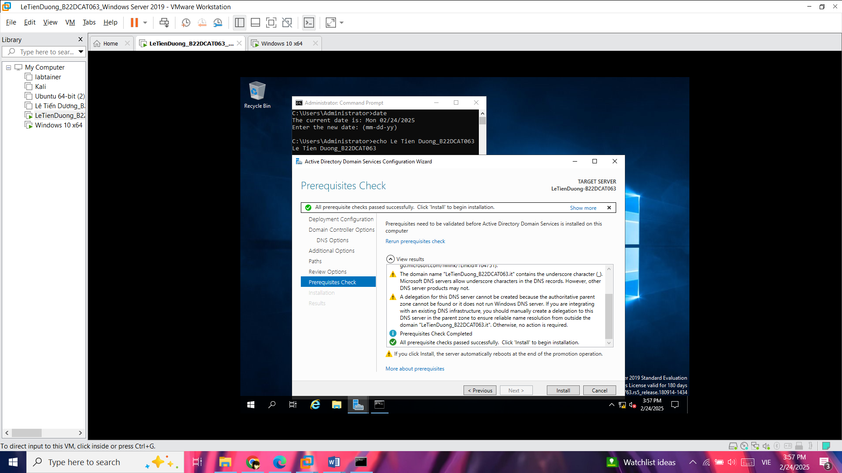

1. – Giao diện Prerequisites Check

* Sau khi tiến hành xong các bước trên, đợi cài đặt xong và khởi động lại máy ảo. Sau khi máy ảo khởi động xong, đăng nhập và thực hiện kiểm tra.
* Tiến hành kiểm tra xem hệ thống đã thay đổi domain hay chưa.

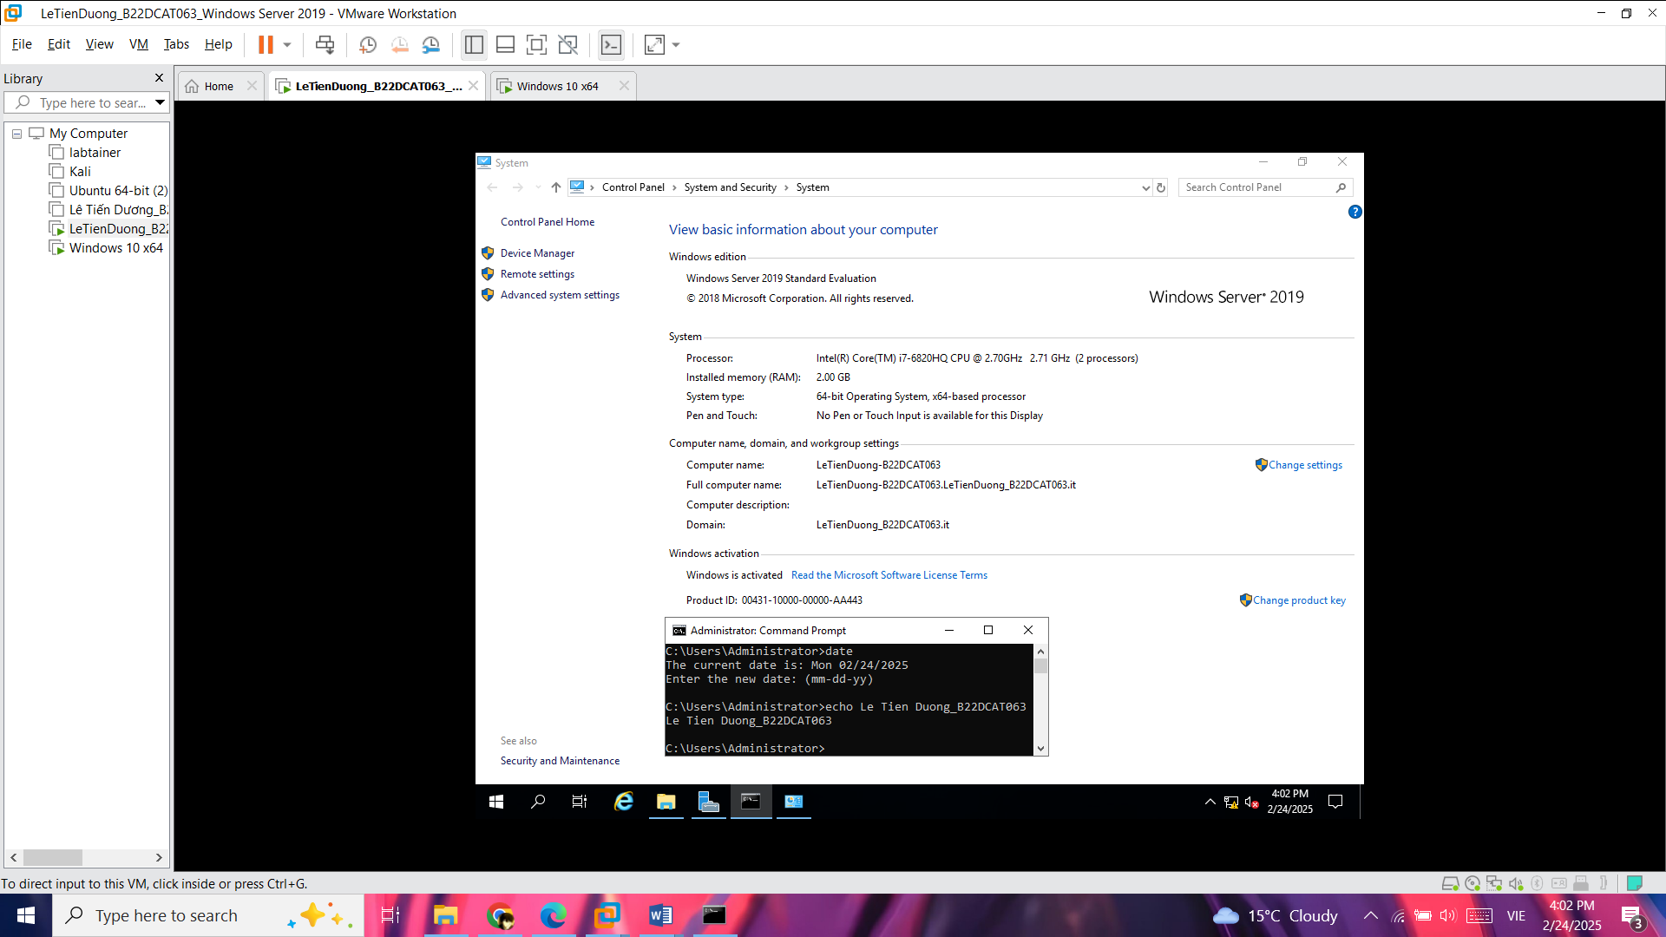

1. – Kiểm tra lại domain

* Trong Server Manager các dịch vụ đã được cài đặt.

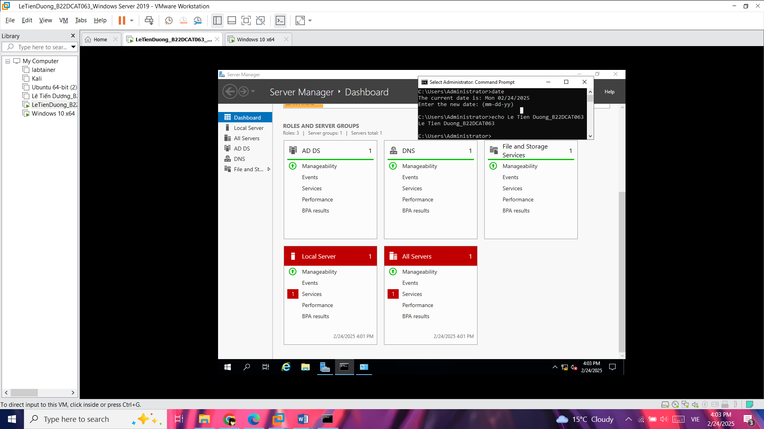

1. – Các dịch vụ đã được cài đặt
   * 1. Cấu hình máy trạm Windows gia nhập vào domain vừa được tạo

* Cấu hình địa chỉ IP cho máy Windows 10, với DNS là IP của máy Windows Server (192.168.0.1).

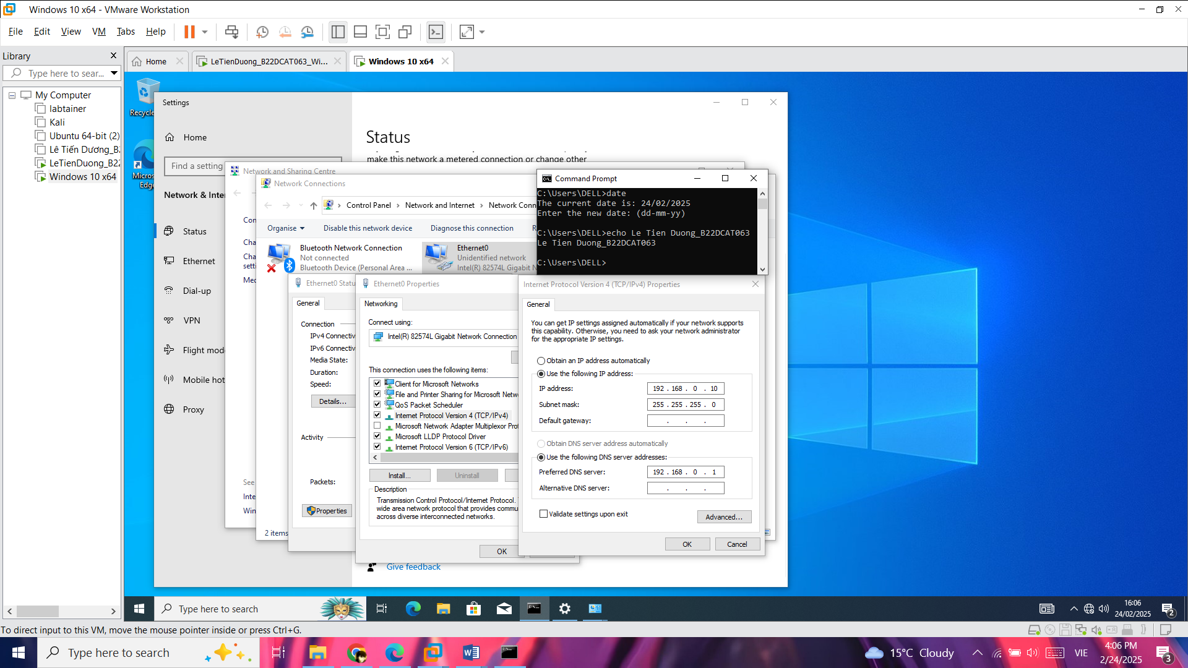

1. – Cấu hình địa chỉ IP cho máy Windows 10

* Kiểm tra sự thông nhau giữa hai máy Windows 10 và Windows Server.

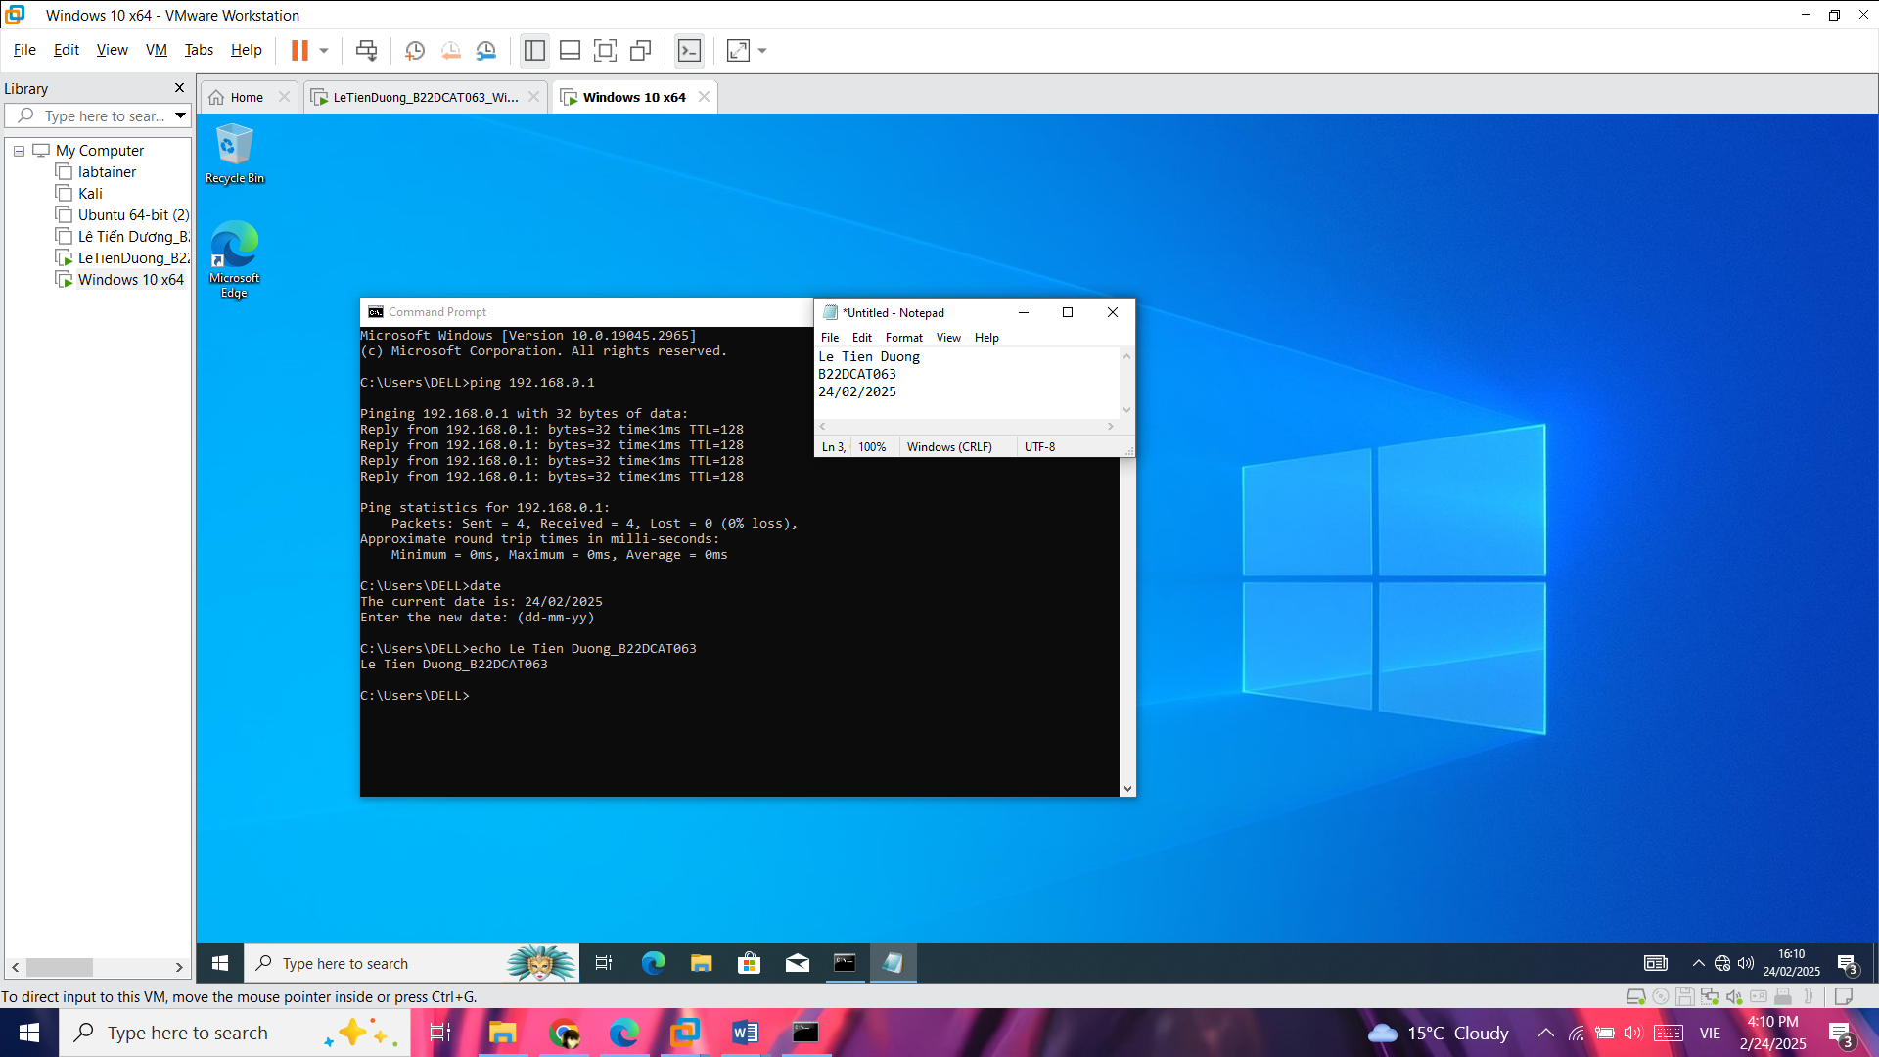

1. – Ping thành công từ máy Windows 10 đến Windows Server

* Tại **This PC** → chuột phải chọn **Properties** → chọn **Advanced system settings**. Tại tab **Computer Name** → **Change**. Tại **Member of** chọn **Domain** → nhập tên domain muốn join vào → click **OK**.

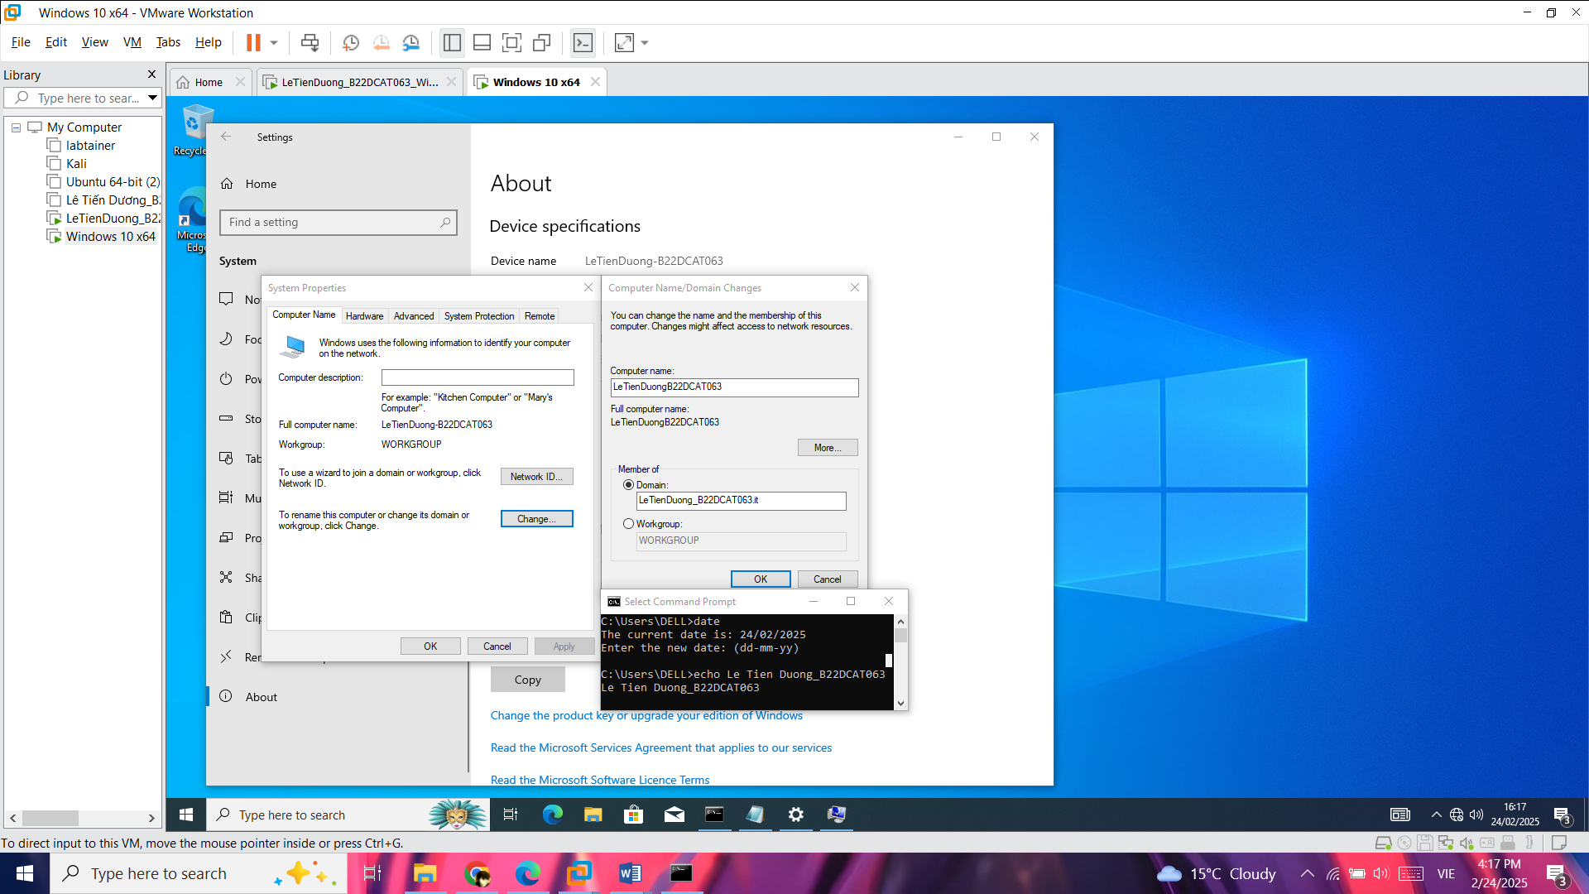

1. – Nhập tên domain muốn gia nhập

* Nhập user và pass của máy domain Windows Server 2019 → Click **Ok**.

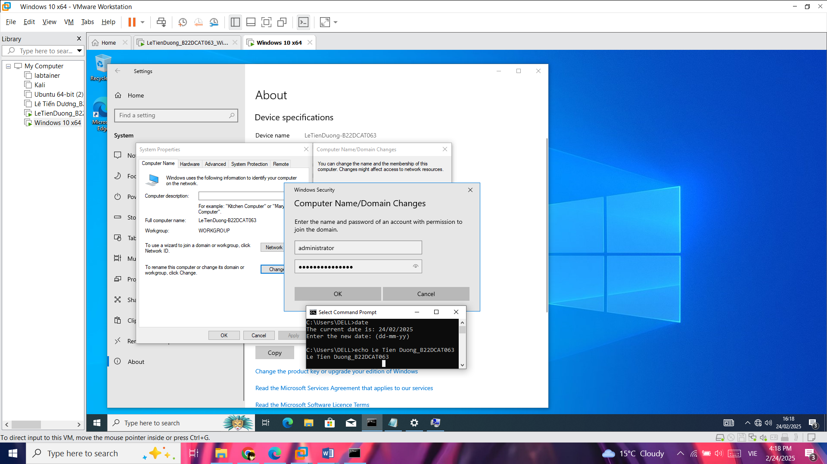

1. – Nhập user và pass

* Màn hình sẽ hiển thị thông báo gia nhập domain thành công.

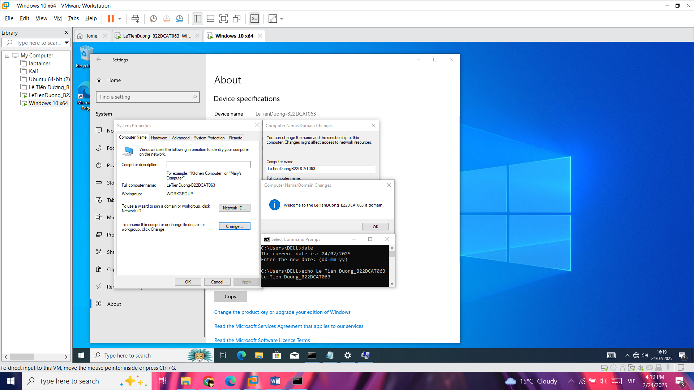

1. – Thông báo gia nhập domain thành công

* Khởi động lại máy Windows 10 và kiểm tra kết quả.

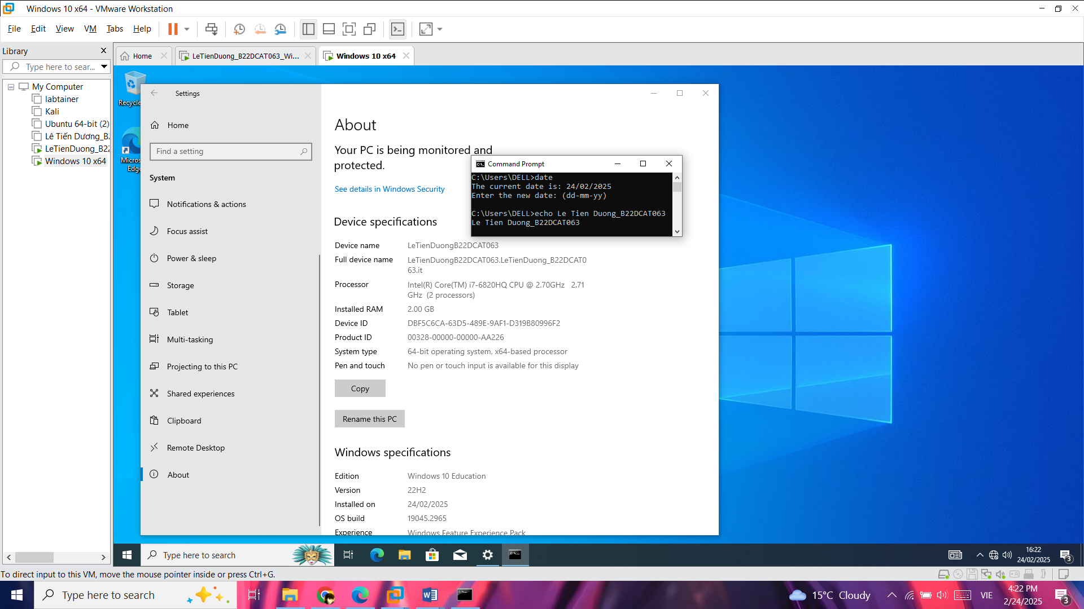

1. – Kiểm tra kết quả gia nhập domain
   * 1. Cài đặt Web Server và FTP Server
        1. Cài đặt Web Server (IIS)

* **Sever manager** -> **Manage** -> **Add roles and features**. Ở phần **Server Roles** tick vào phần **Web Server (IIS)** - > **Add Features** → **Next** → **Install**.

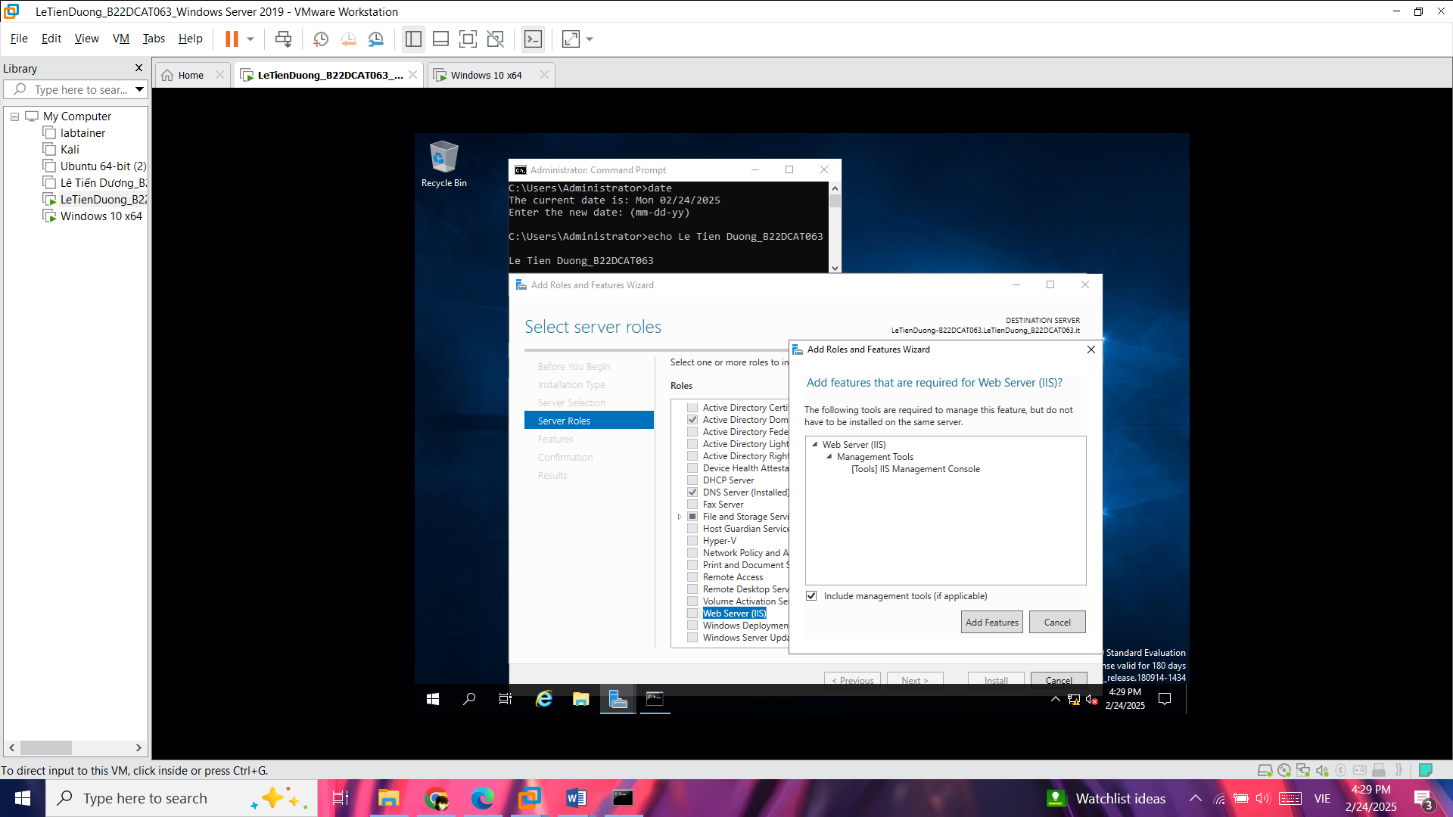

1. – Chọn Web Server trong Server Roles

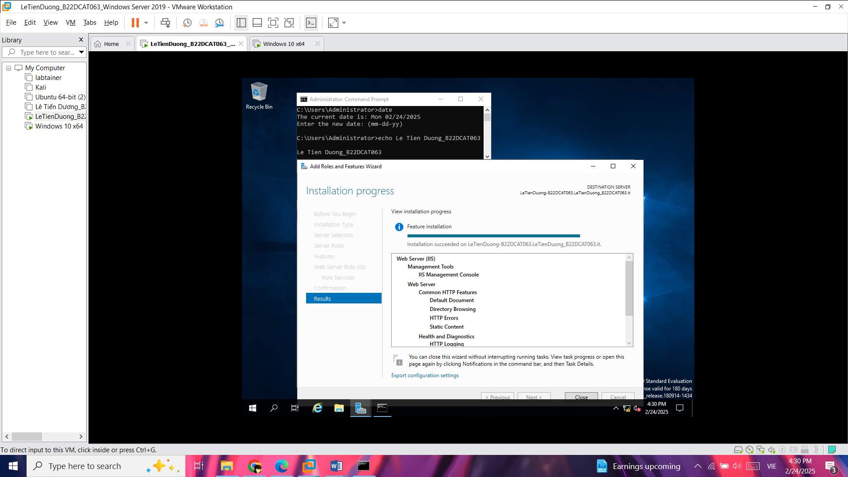

1. – Cài đặt thành công Web Server

* Cài đặt Web Server thành công, gõ địa chỉ ip : 192.168.0.1 trên trình duyệt sẽ hiện Web default như dưới đây.

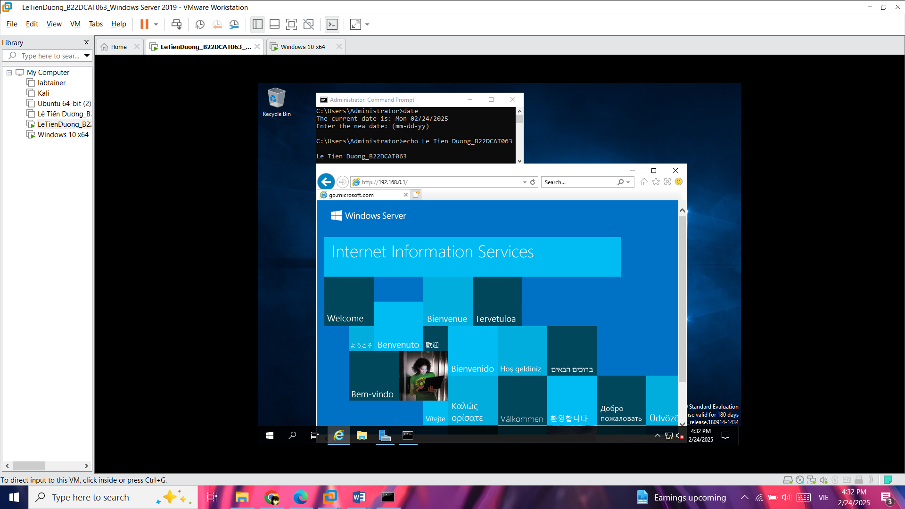

1. – Kiểm tra trong Explorer
   * + 1. Cài đặt và cấu hình FTP Server

* **Sever manager** -> **Manage** -> **Add roles and features**. Ở phần **Server Roles** -> chọn **FTP Server** → **Next** → **Next** → **Install**.

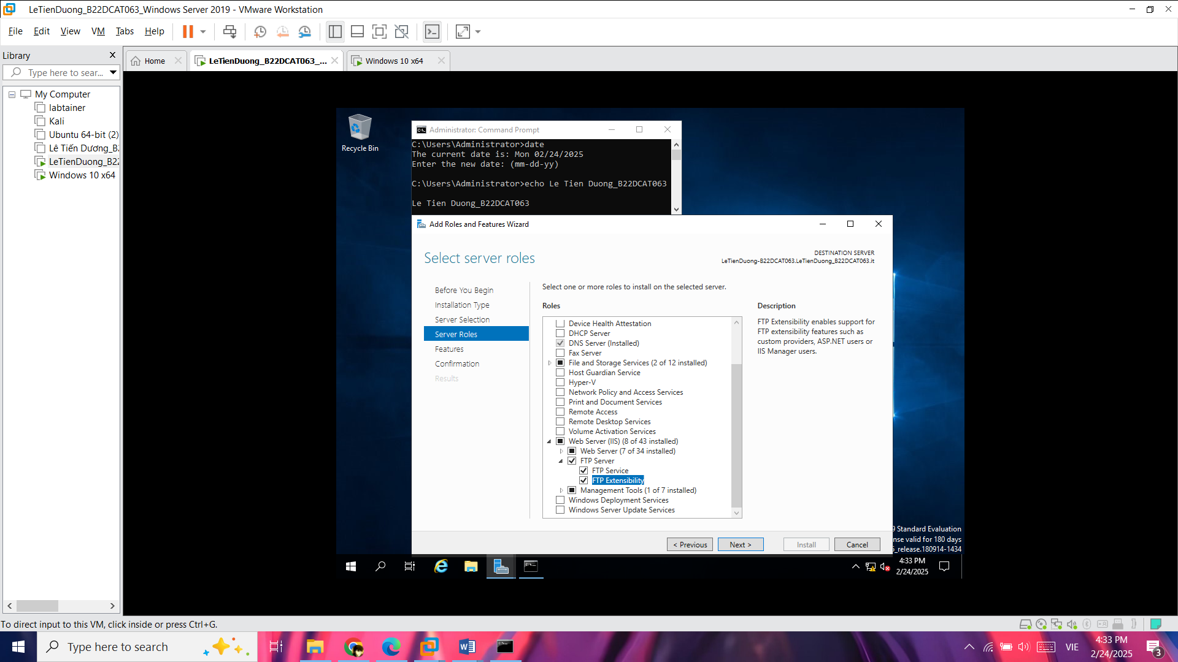

1. – Chọn FTP Server trong Server Roles

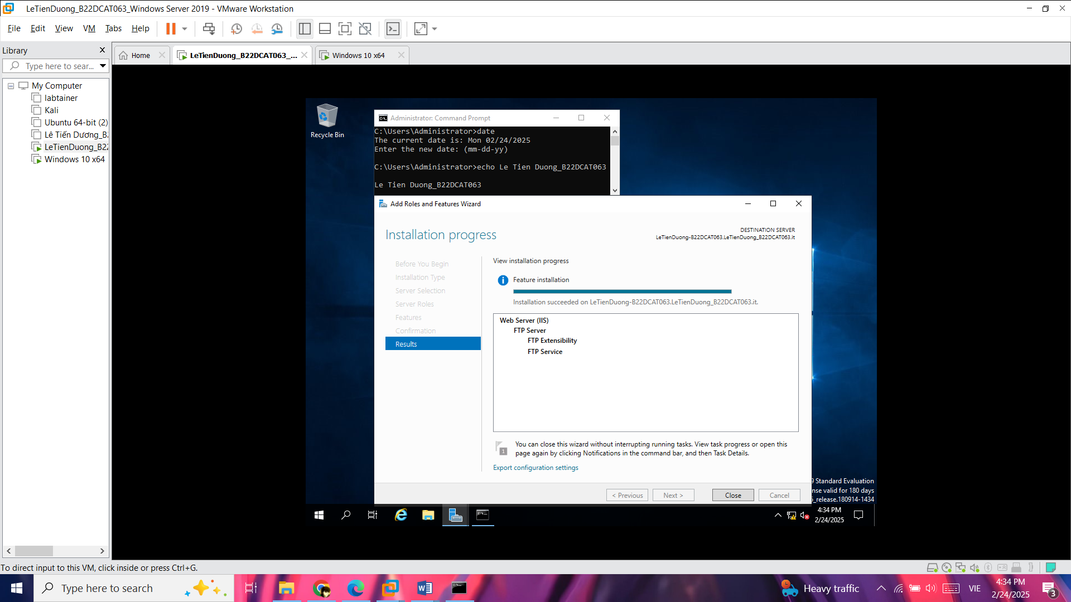

1. – Cài đặt thành công FTP Server

* Tạo File trong thư mục inetpub/ftproot/

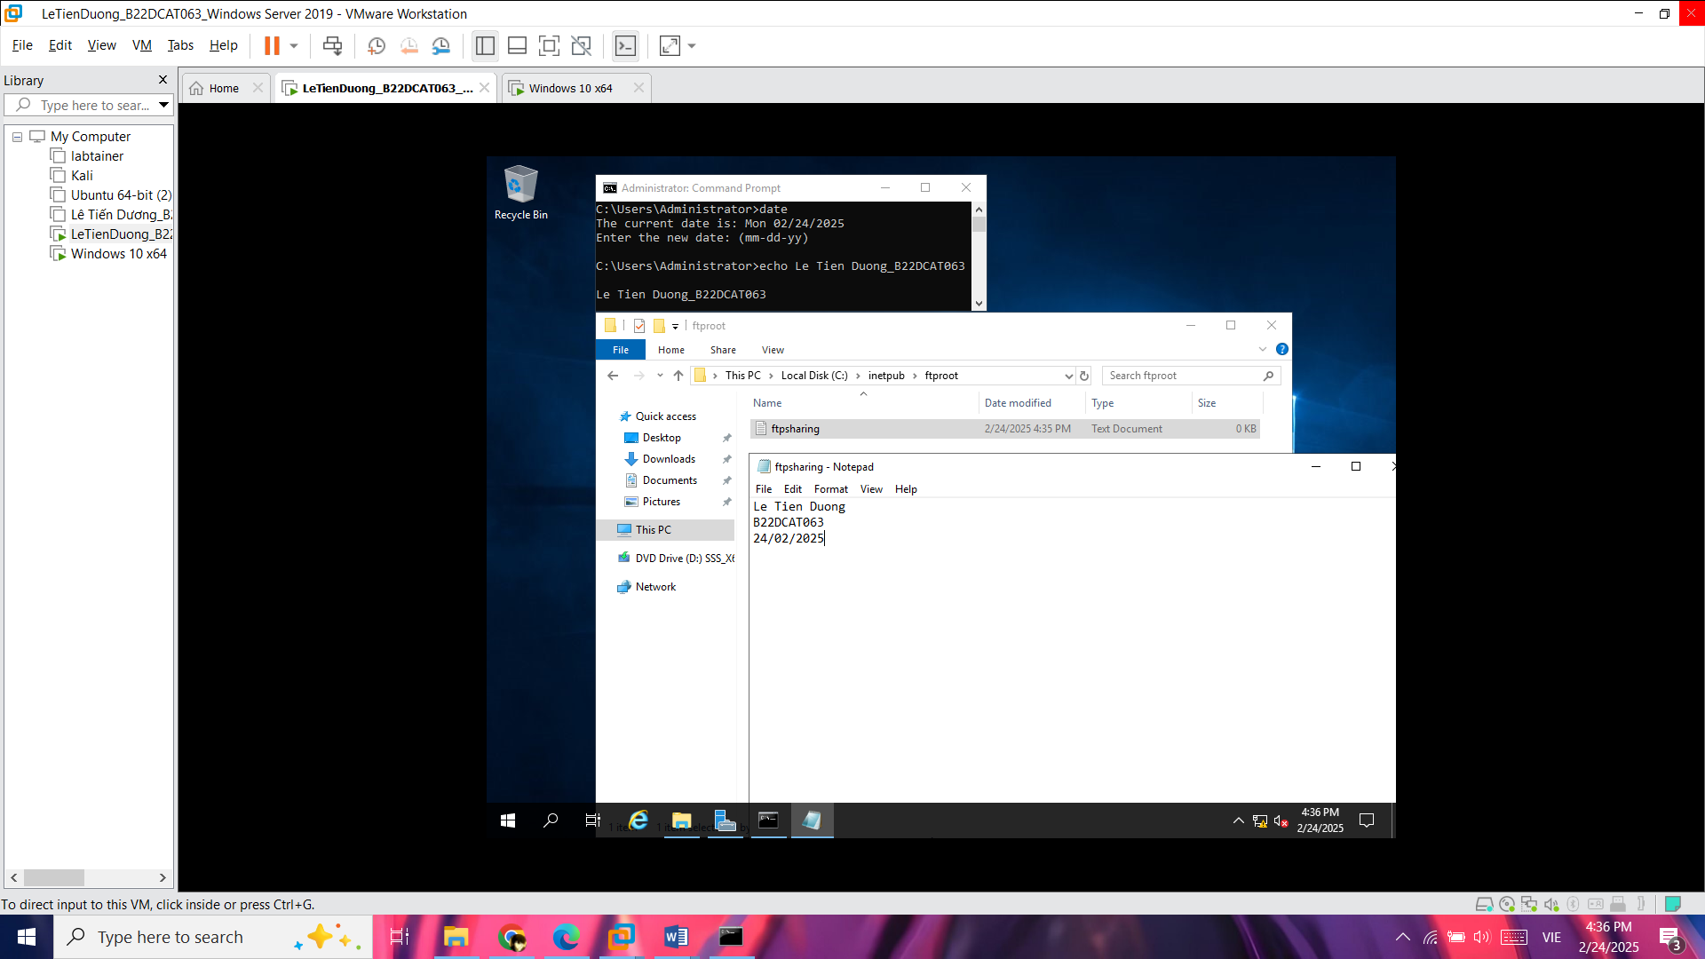

1. – Tạo File ftpsharing

* Cấu hình FTP Server trong mục **Tool** -> **Internet Information Services (IIS)**. Trong mục **Sites** -> **Add ftpsite** với tên: LeTienDuong_B22DCAT063. Đường dẫn là : C:\inetpub\ftproot.

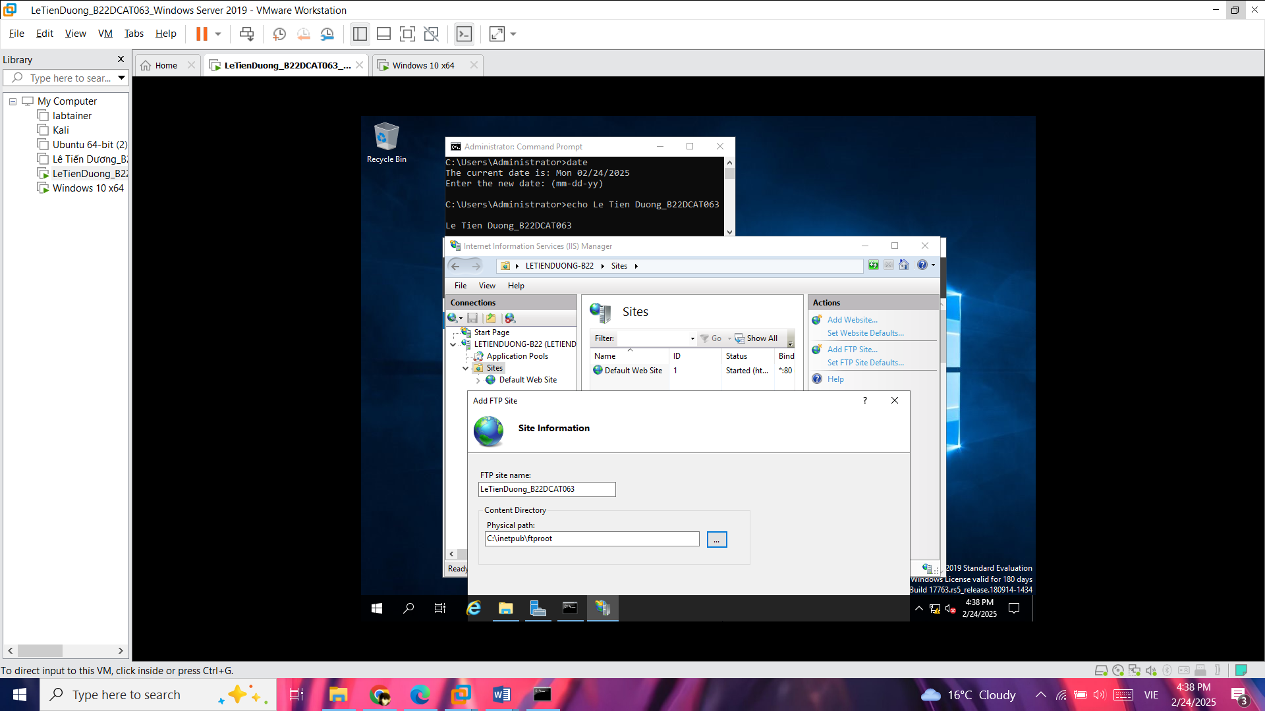

1. – Đặt tên và đường dẫn

* Cấu hình STP Site: Ip addess: để IP của máy; port: 21; chọn No SSL.

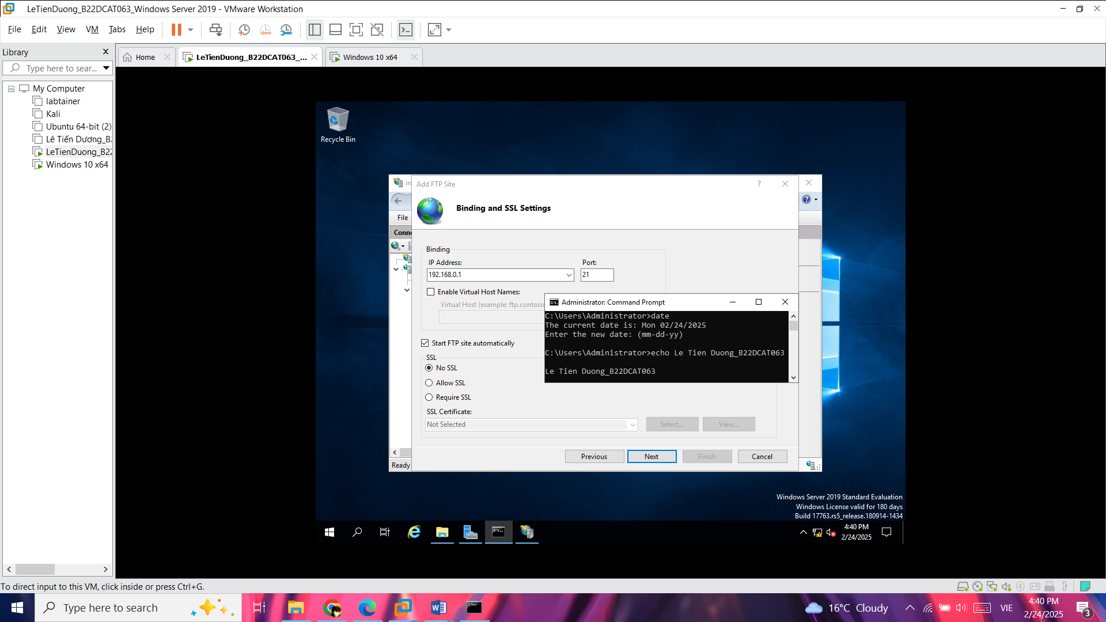

1. – Chọn địa chỉ IP và cổng

* Tiếp theo chọn Authentication: Anonymous; Permissions: Read. Sau khi cấu hình xong cần khởi động lại máy server.

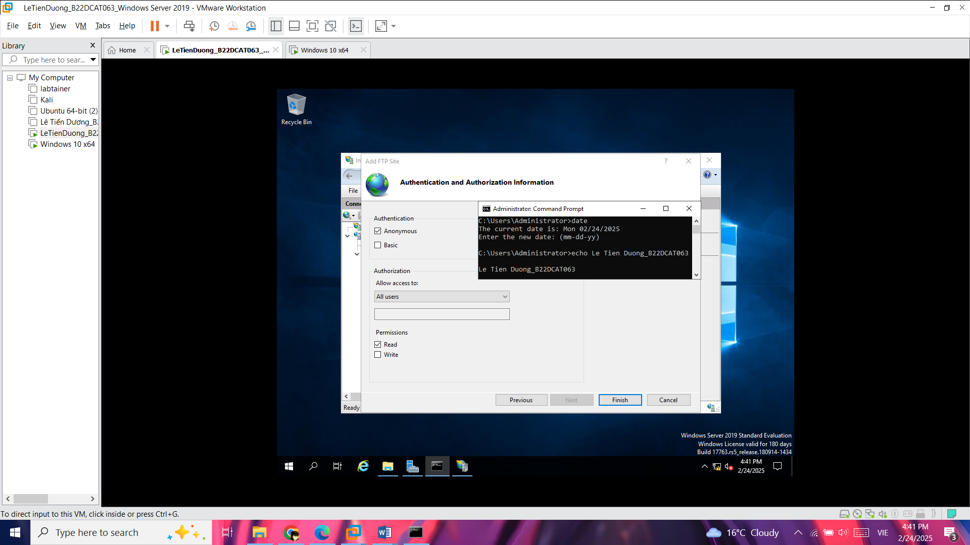

1. – Tùy chỉnh Authentication và Permissions

* Kiểm tra dịch vụ FTP ở máy trạm Windows 10:

Vào **This PC** → gõ **ftp://192.168.0.1** → Thấy file **ftpsharing**.

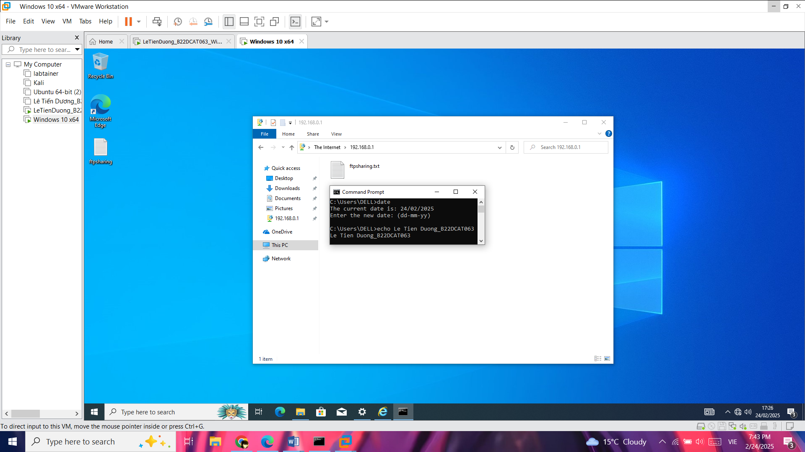

1. – Kiểm tra thấy file ftpsharing

* Mở file và đọc bằng Explorer.

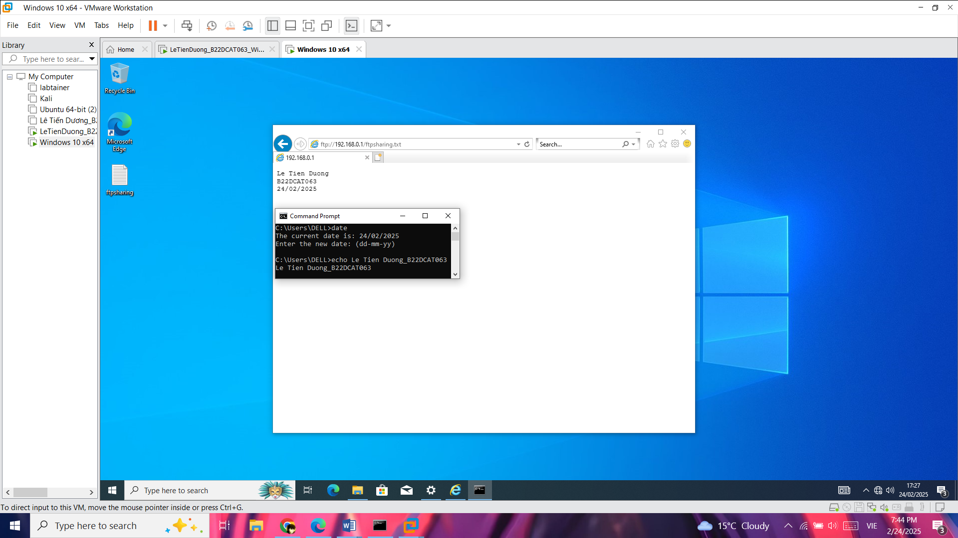

1. – Mở và đọc file ftpsharing
   * 1. Cài đặt Remote Desktop Users

* Cài đặt Remote Desktop trong **Server Manager** của Windows Server 2019 -> Local Server, Remote Desktop cần phải **Enabled**.

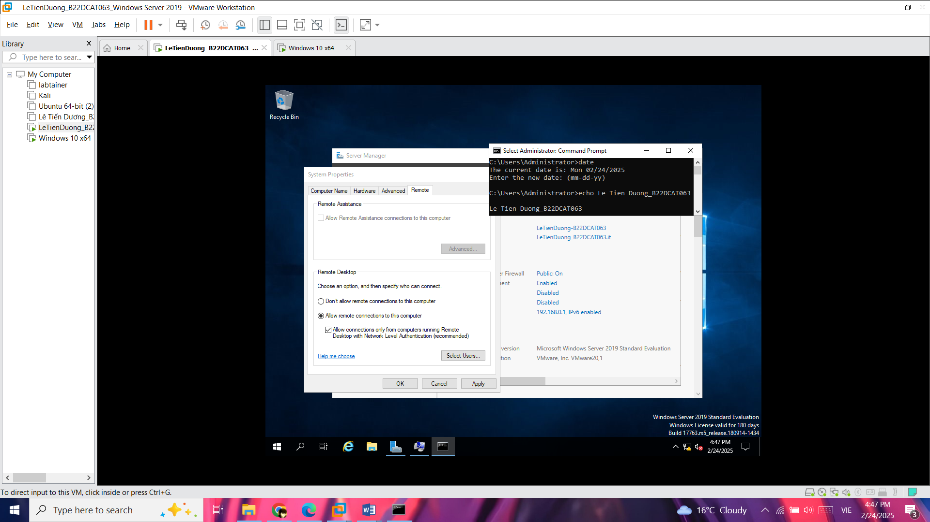

1. – Mở cho phép kết nối từ xa

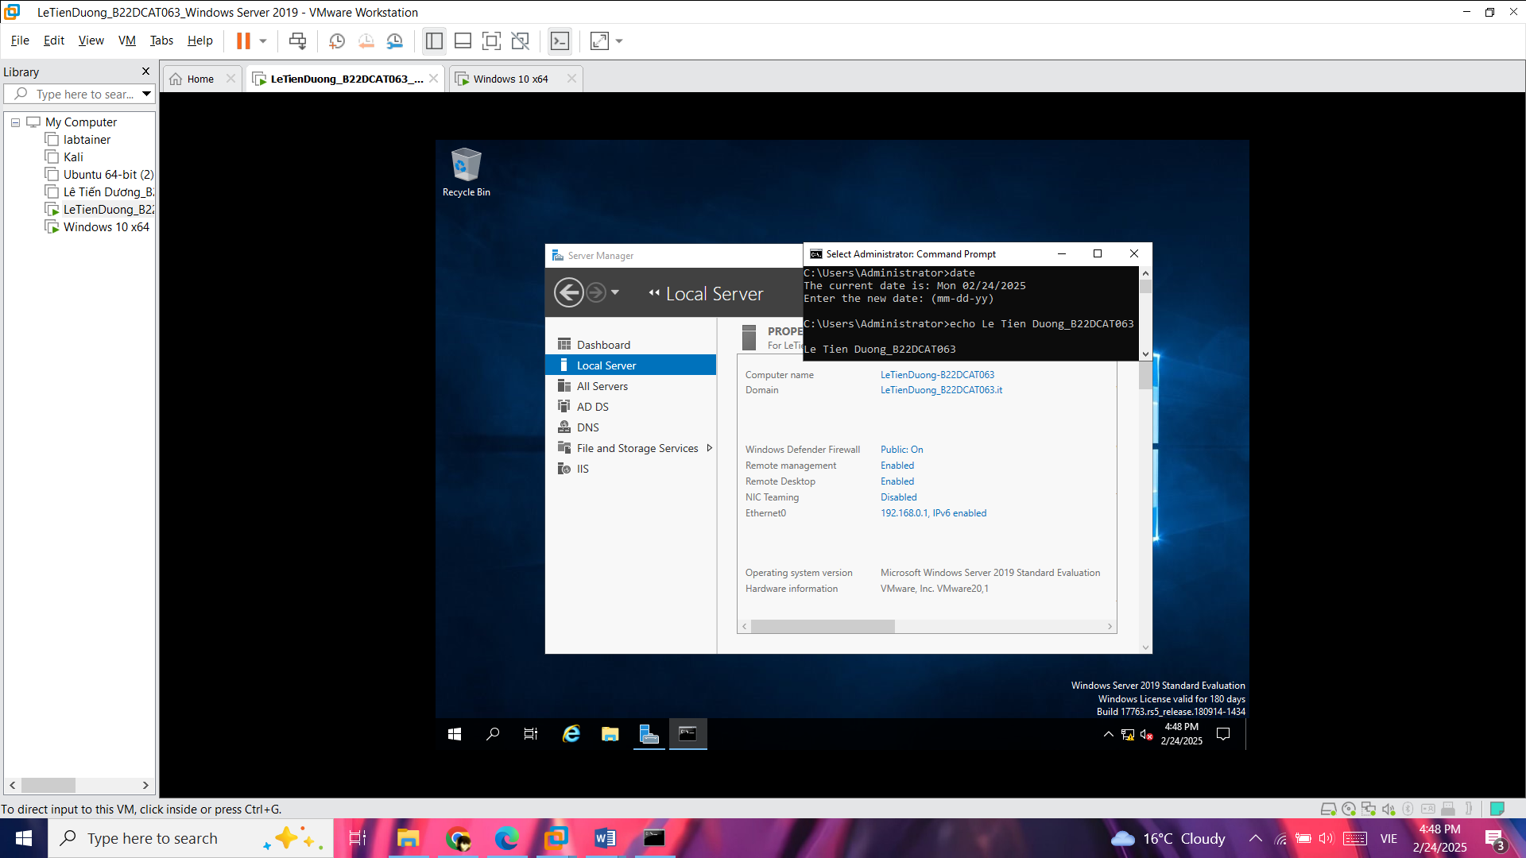

1. – Remote management và remote desktop chỉnh thành enabled

* Khởi động máy trạm Windows, bật phần mềm Remote Desktop Connection, nhập IP, tài khoản (administrator) và mật khẩu của máy Server.

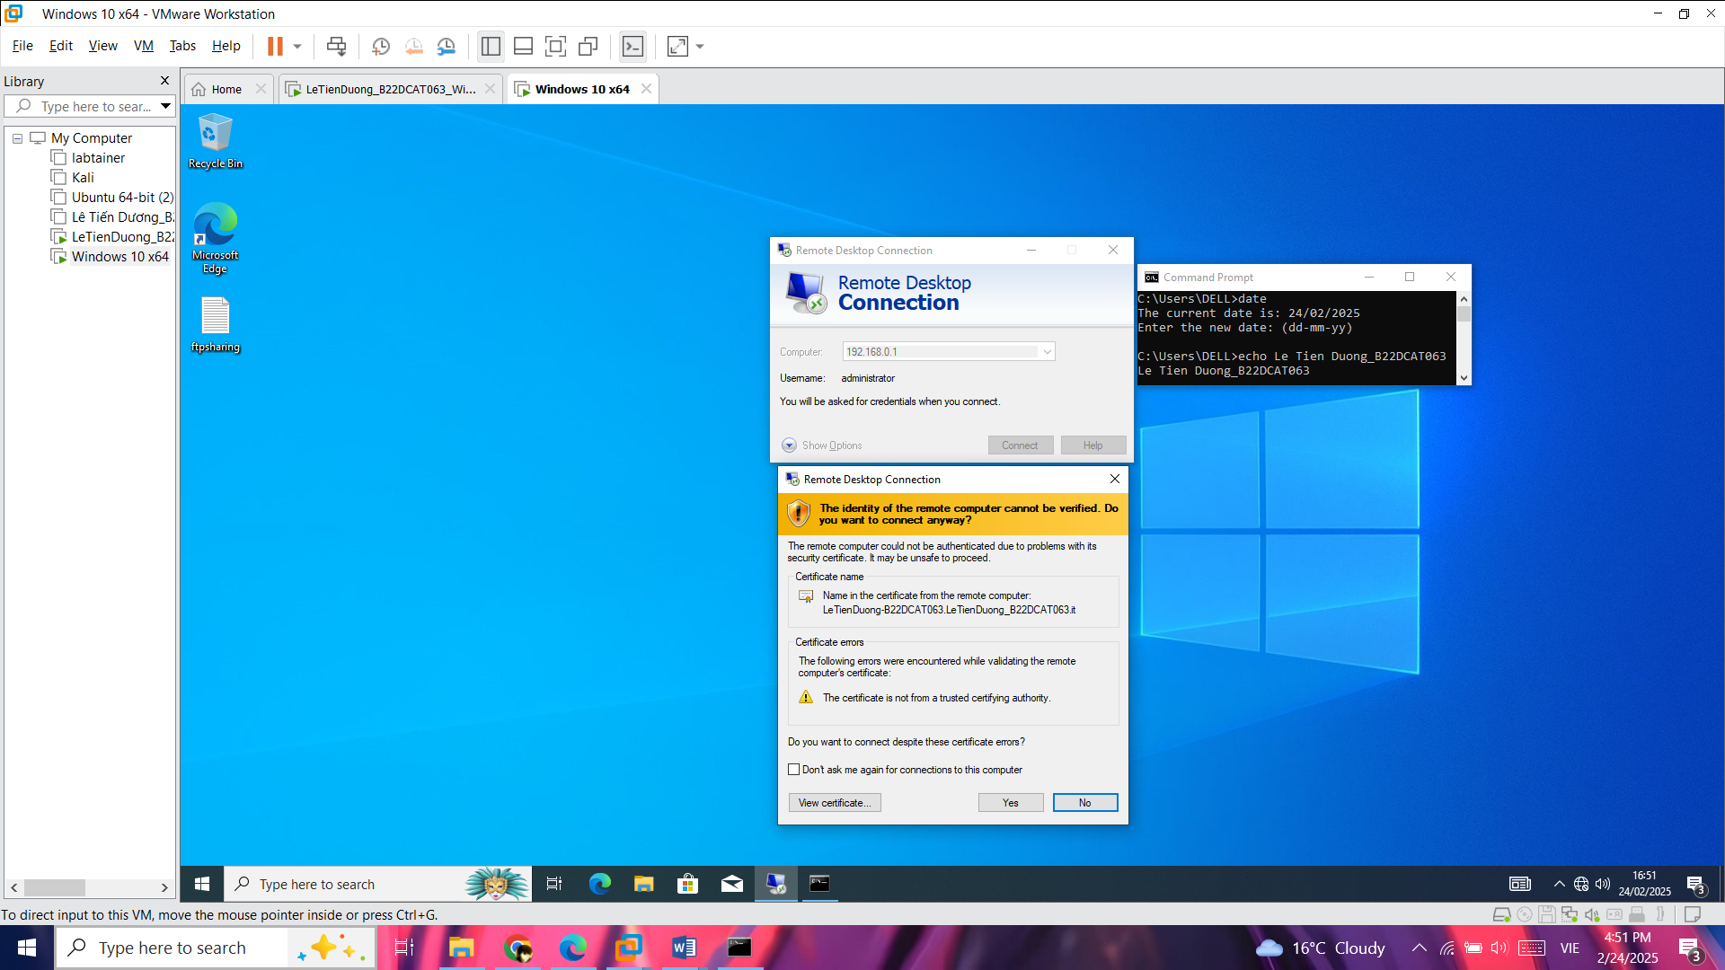

1. – Nhập IP và tài khoản mật khẩu máy Server

* Kết nối Windows 10 và Windows Server 2019 sử dụng Remote Desktop thành công.

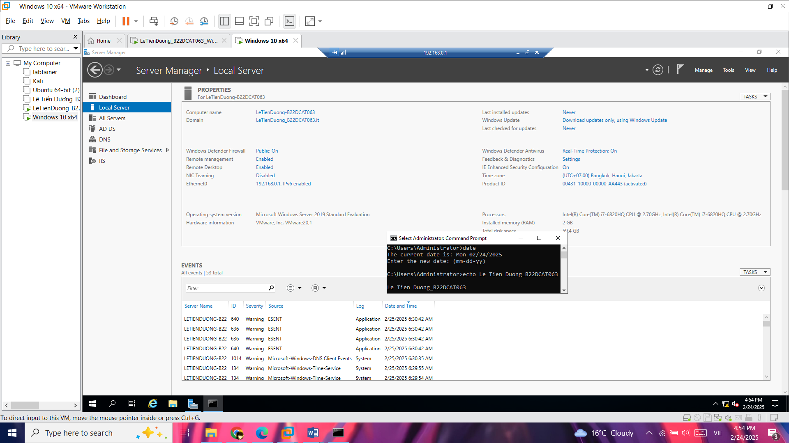

1. – Kết nối Windows 10 và Windows Server 2019 thành công
   * 1. Cài đặt Pstools

* Trước tiên tải công cụ PStools ở máy Windows 10 và thực hiện giải nén file zip pstools.

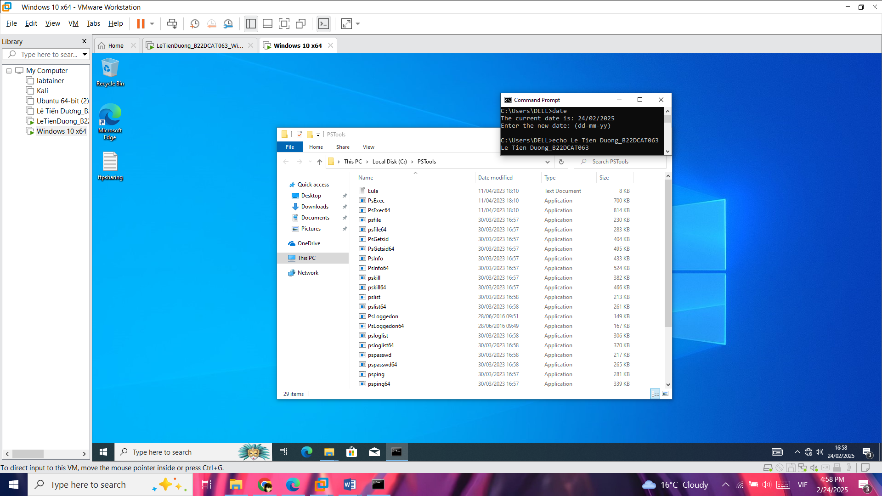

1. – Giải nén file zip PSTools

* Turn on network discovery ở máy Windows 10.

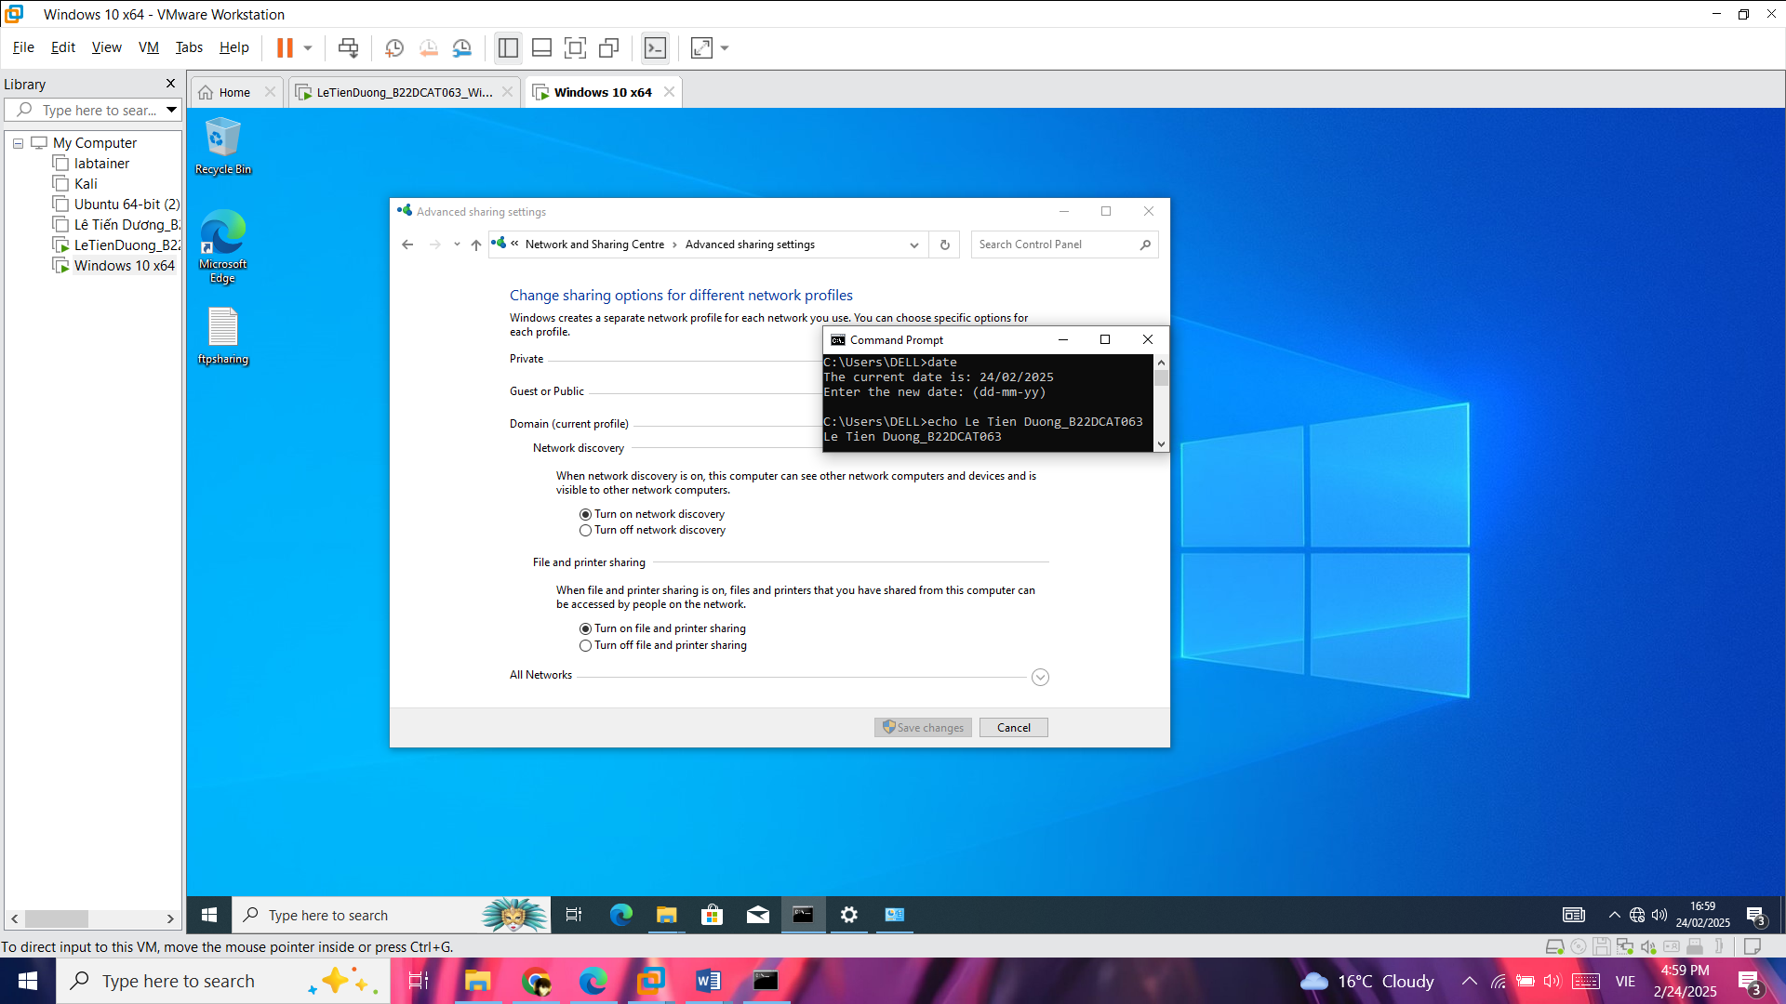

1. – Bật network discovery trên máy Windows 10

* Turn on network discovery ở máy Windows Server.

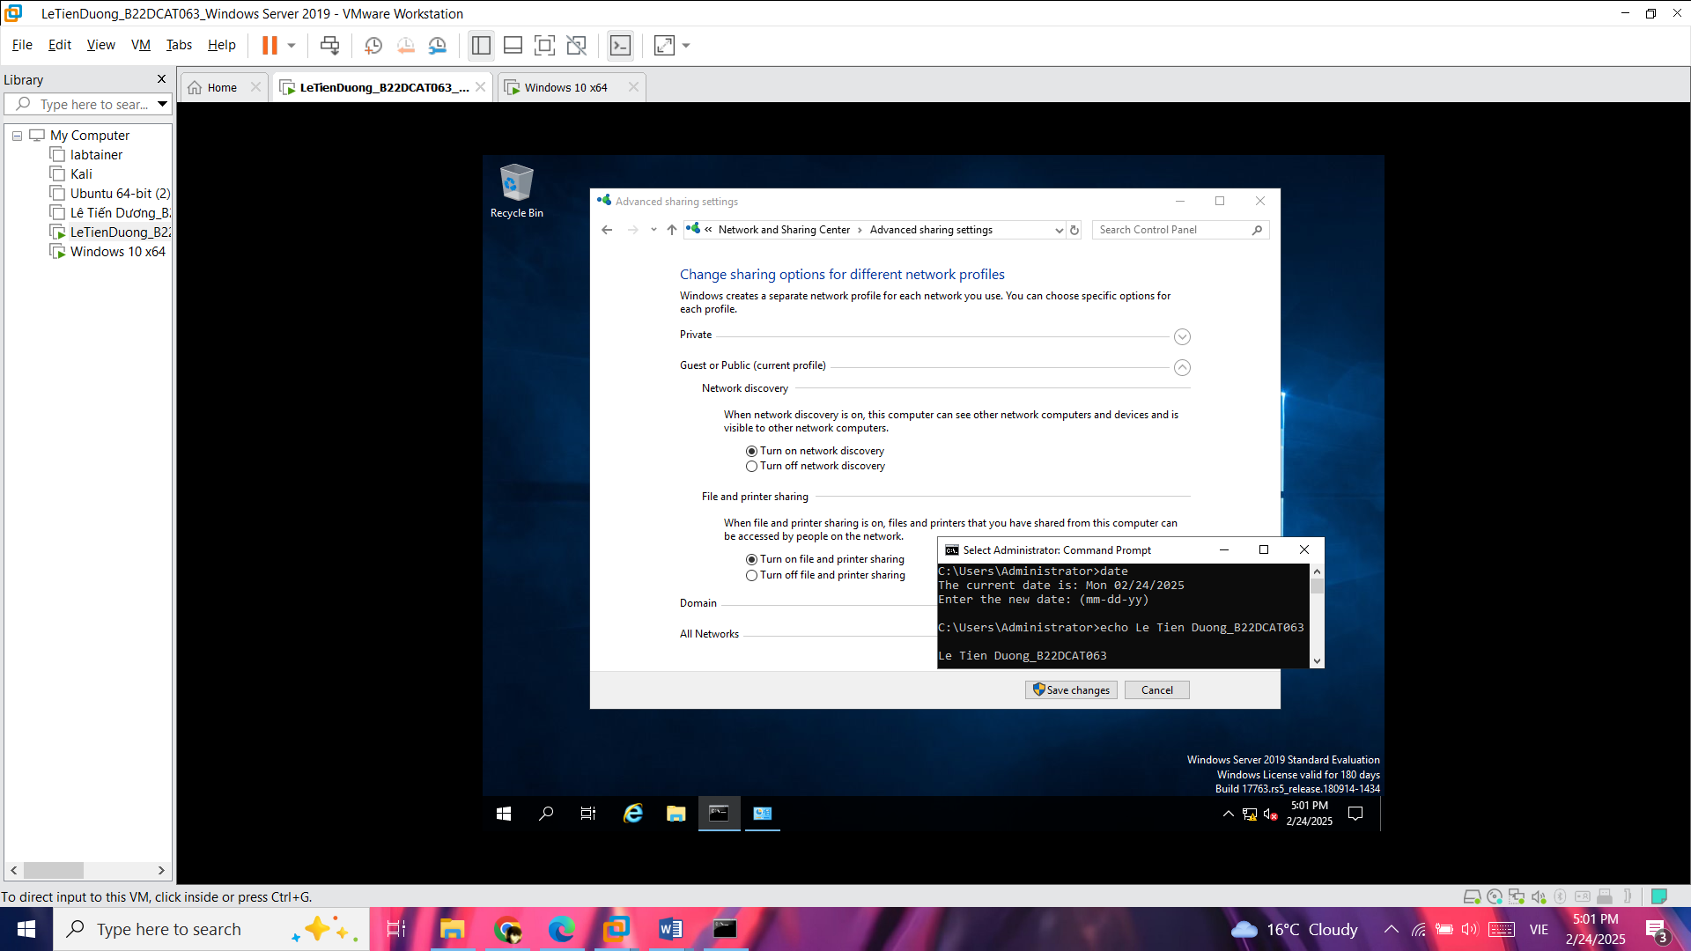

1. – Bật network discovery trên máy Windows Server

* Vào cmd thực hiện lệnh:

**psexec.exe \\<IP máy server> -u <tên máy server> -p <mật khẩu> -c -f -i cmd.exe**

Dùng lệnh **whoami**  để kiểm tra -> Kết quả là máy Windows 10 đã kết nối tới máy Windows Server.

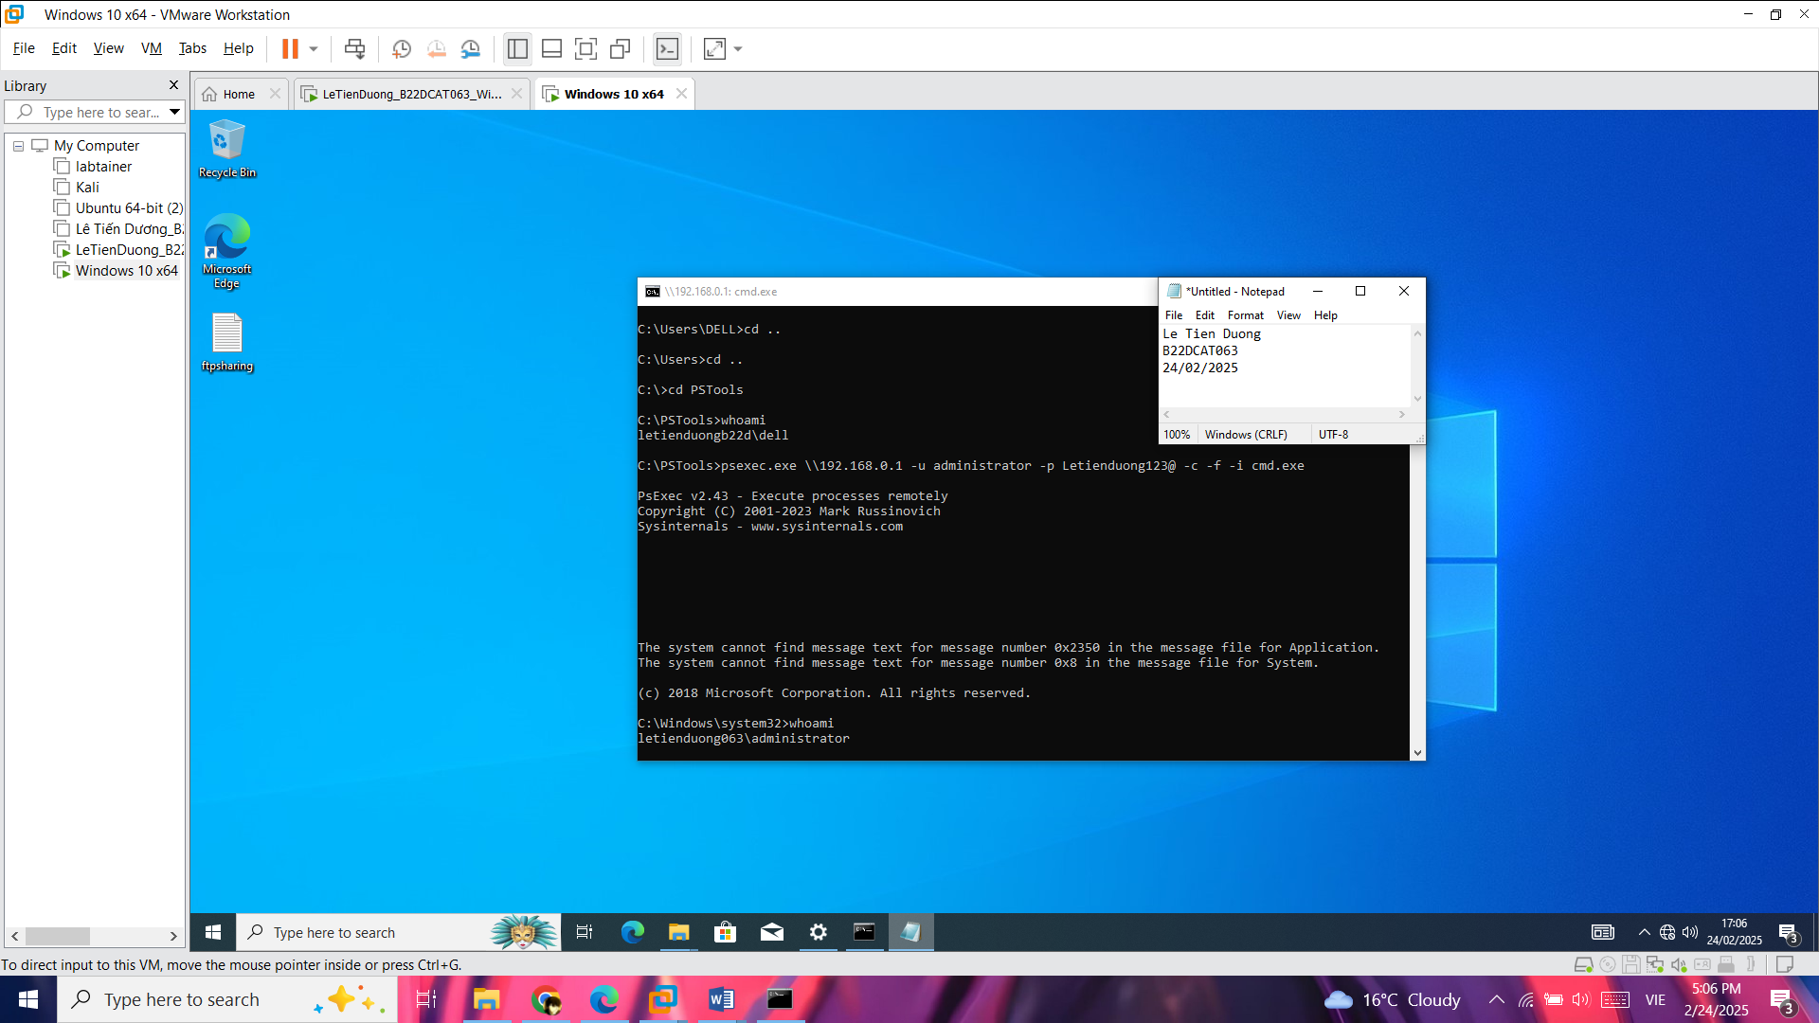

1. – Sử dụng công cụ PSTools kết nối thành công

TÀI LIỆU THAM KHẢO

1. Đinh Trường Duy, Phạm Hoàng Duy, Bài giảng Hệ điều hành Windows và Linux/Unix, Học viện Công Nghệ Bưu Chính Viễn Thông, 2022.
2. Tom Carpenter, Microsoft Windows Server Operating System Essentials, Sybex, 2011.
3. PsExec: <https://quantrimang.com/psexec-la-gi-179050>

<https://docs.microsoft.com/en-us/sysinternals/downloads/psexec>